INDICE

INSTALACIÓN DE NODE RED 1
DESCARGAR NODE-RED DESDE EL NAVEGADOR 1
INSTALACIÓN DE NODE-RED 6
INSTALACIÓN Y EJECUCIÓN DE NODE-RED DESDE LA TERMINAL 10
ACCESO A LA INTERFAZ Y PRUEBA DE CONEXIÓN 12
SOLUCIÓN DE PROBLEMAS FRECUENTES 15
CONFIGURACIÓN DEL ENTORNO DE DESARROLLO (VISUAL STUDIO CODE Y PLATFORMIO) 16
DESCARGA E INSTALACIÓN 16
BÚSQUEDA E INSTALACIÓN DE LA EXTENSIÓN PLATFORMIO 17
CREACIÓN Y CONFIGURACIÓN DE UN NUEVO PROYECTO 19

INSTALACIÓN DE NODE RED

DESCARGAR NODE-RED DESDE EL NAVEGADOR
Paso 1. Busca Node-RED en tu navegador web y da clic en el primer enlace que aparezca en los resultados.
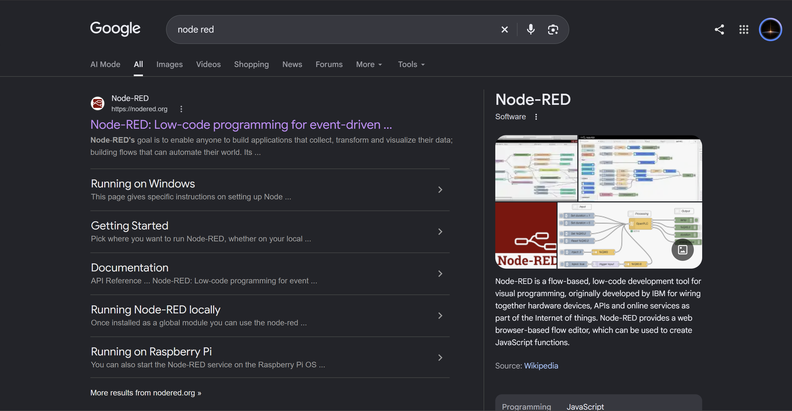

Paso 2. Ya en la página oficial, da clic en el botón Get Started.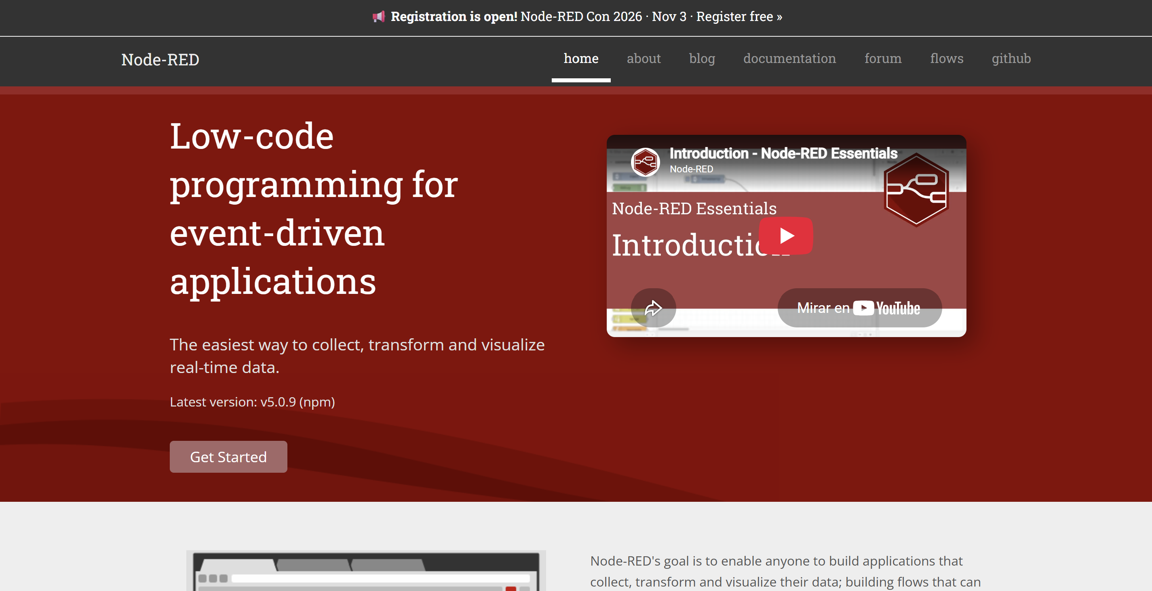
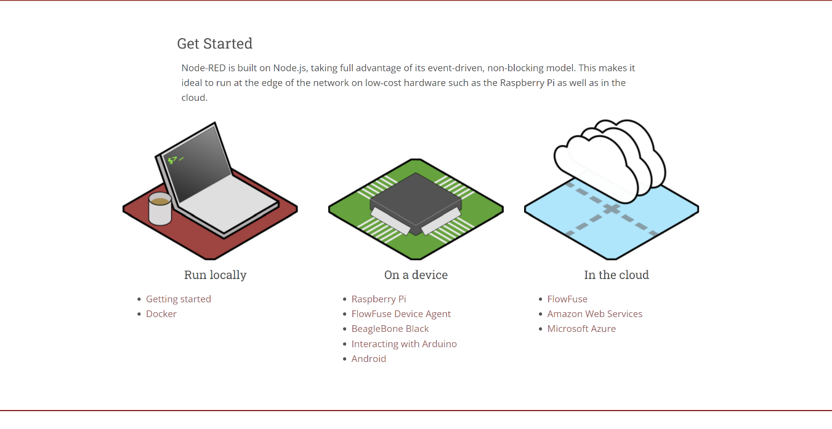
Verás tres opciones de instalación. Como nos interesa instalarlo en la computadora, elige la opción de Run locally.

Paso 3. En la siguiente pantalla, busca y selecciona el recuadro que dice Running locally.
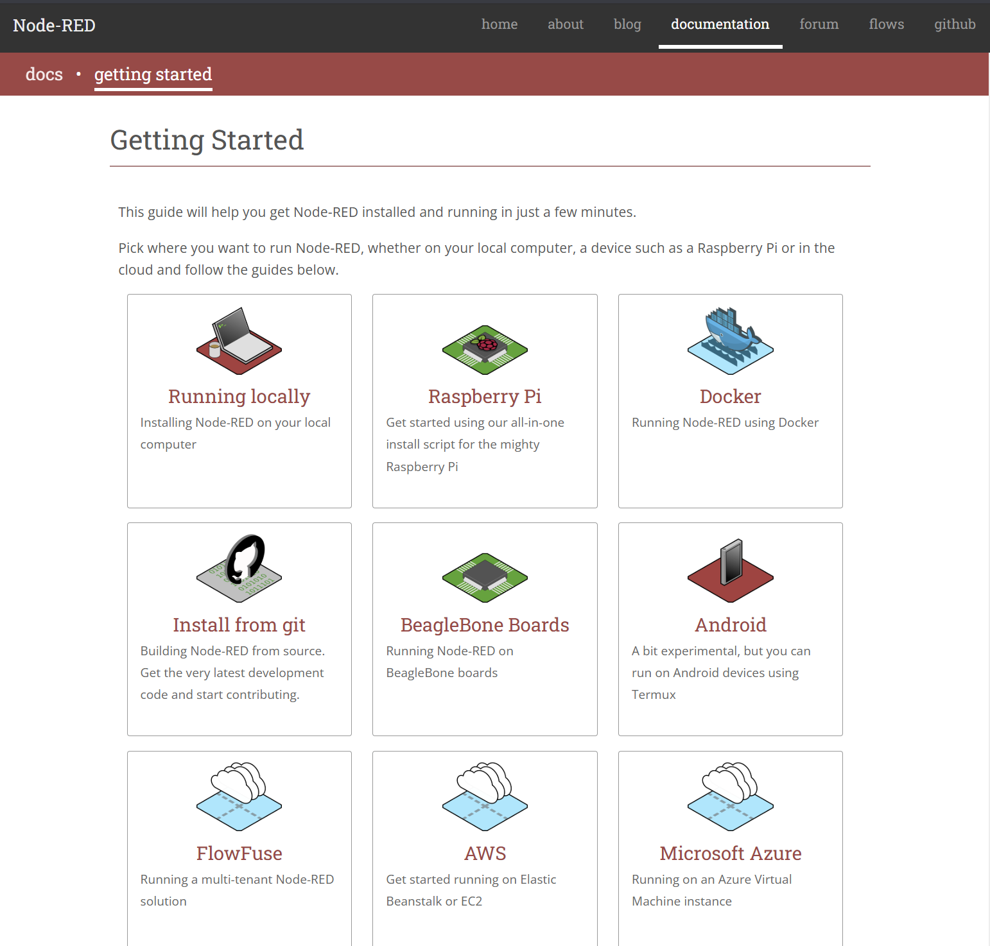

Paso 4. Desplázate un poco hacia abajo hasta ver el apartado con el logo de Windows y da clic en la palabra here (aquí) para ver las instrucciones de ese sistema.
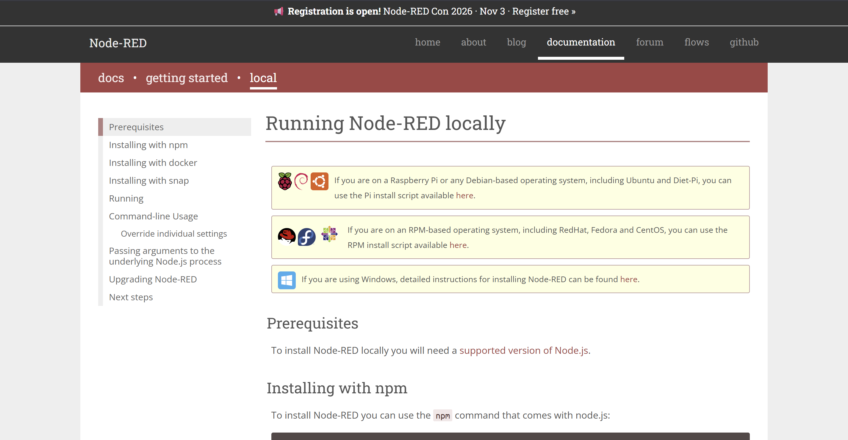

Paso 5. Busca el enlace que dice Node.js home page para descargar Node.js, el cual es un requisito indispensable para que Node-RED pueda funcionar.
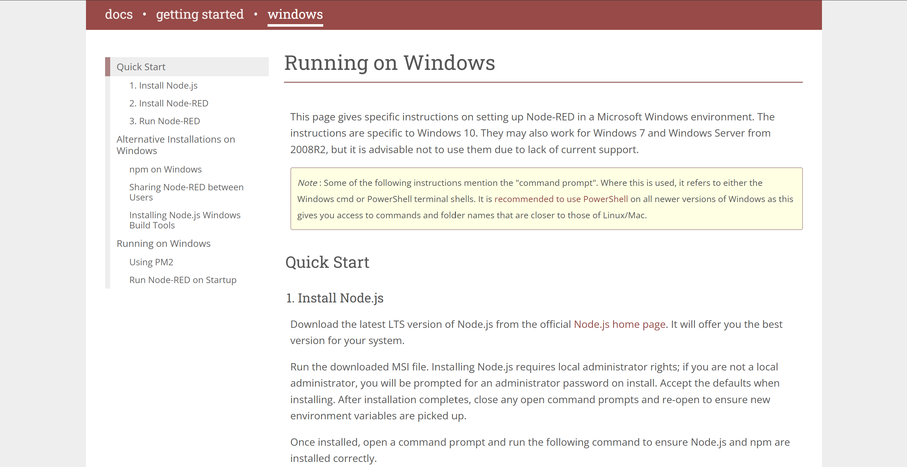

Paso 6. Daremos clic en Get Node.js y esta nos mandara a otra pagina donde daremos en “Windows Installer(.msi)”
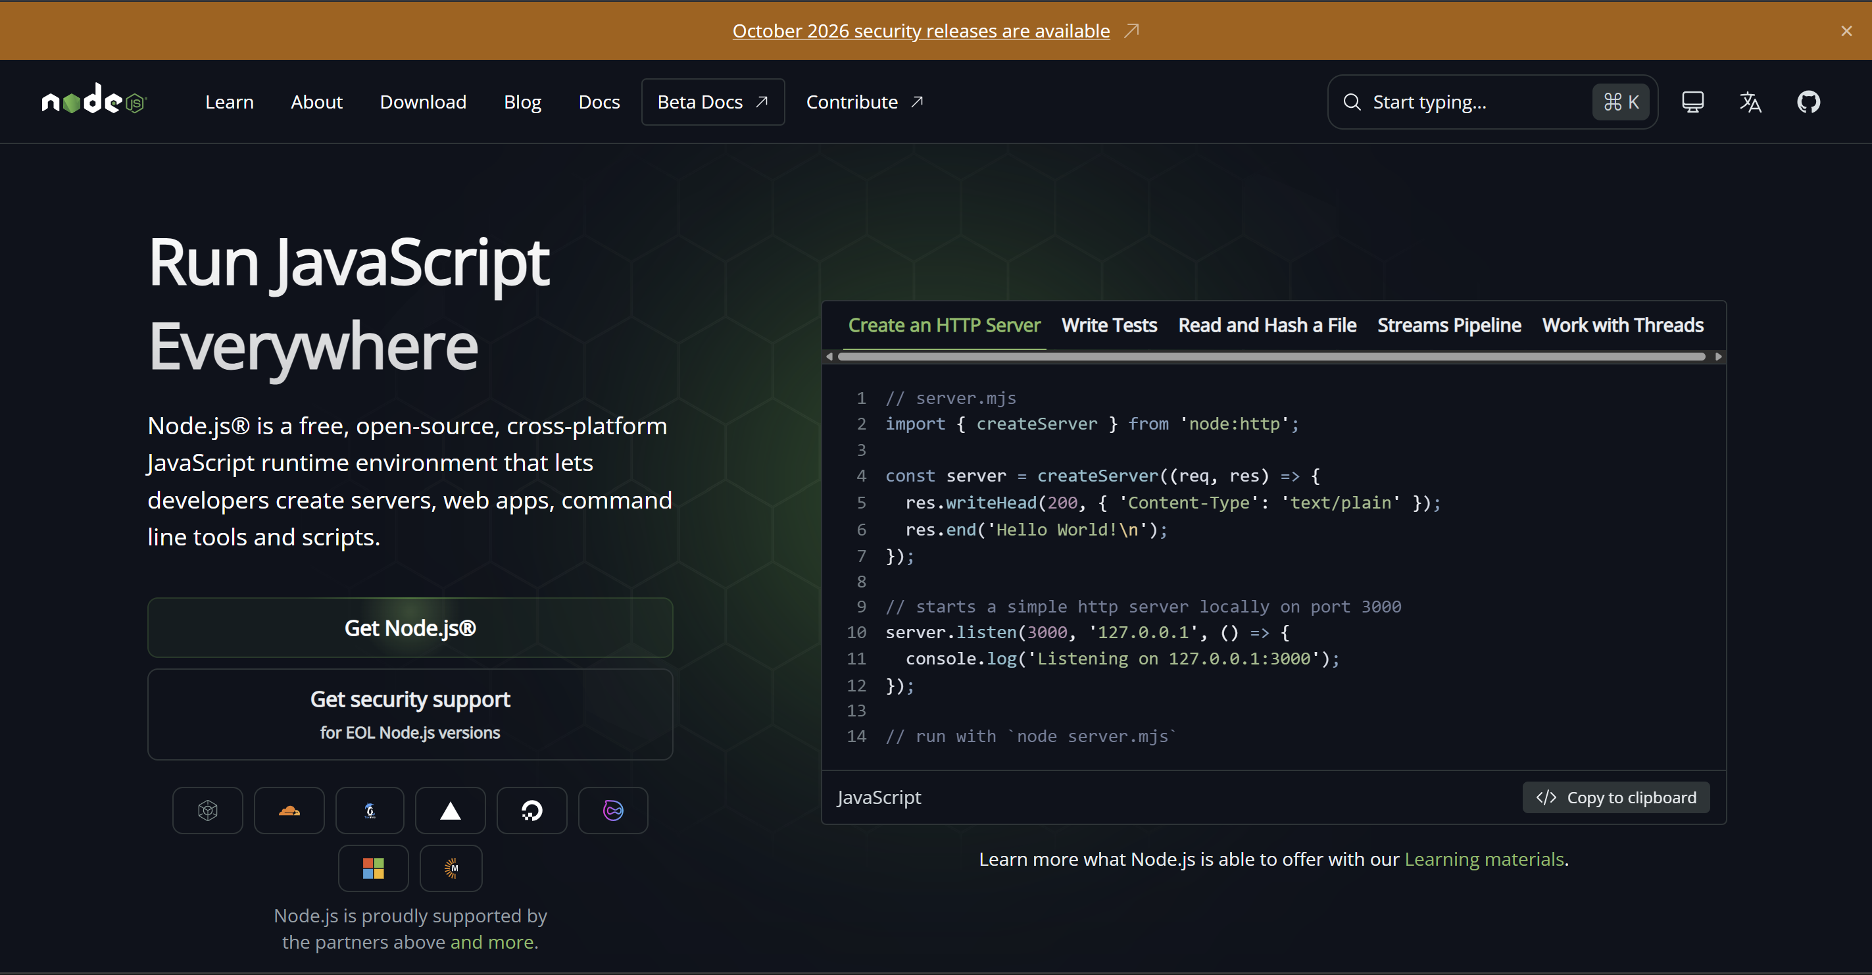

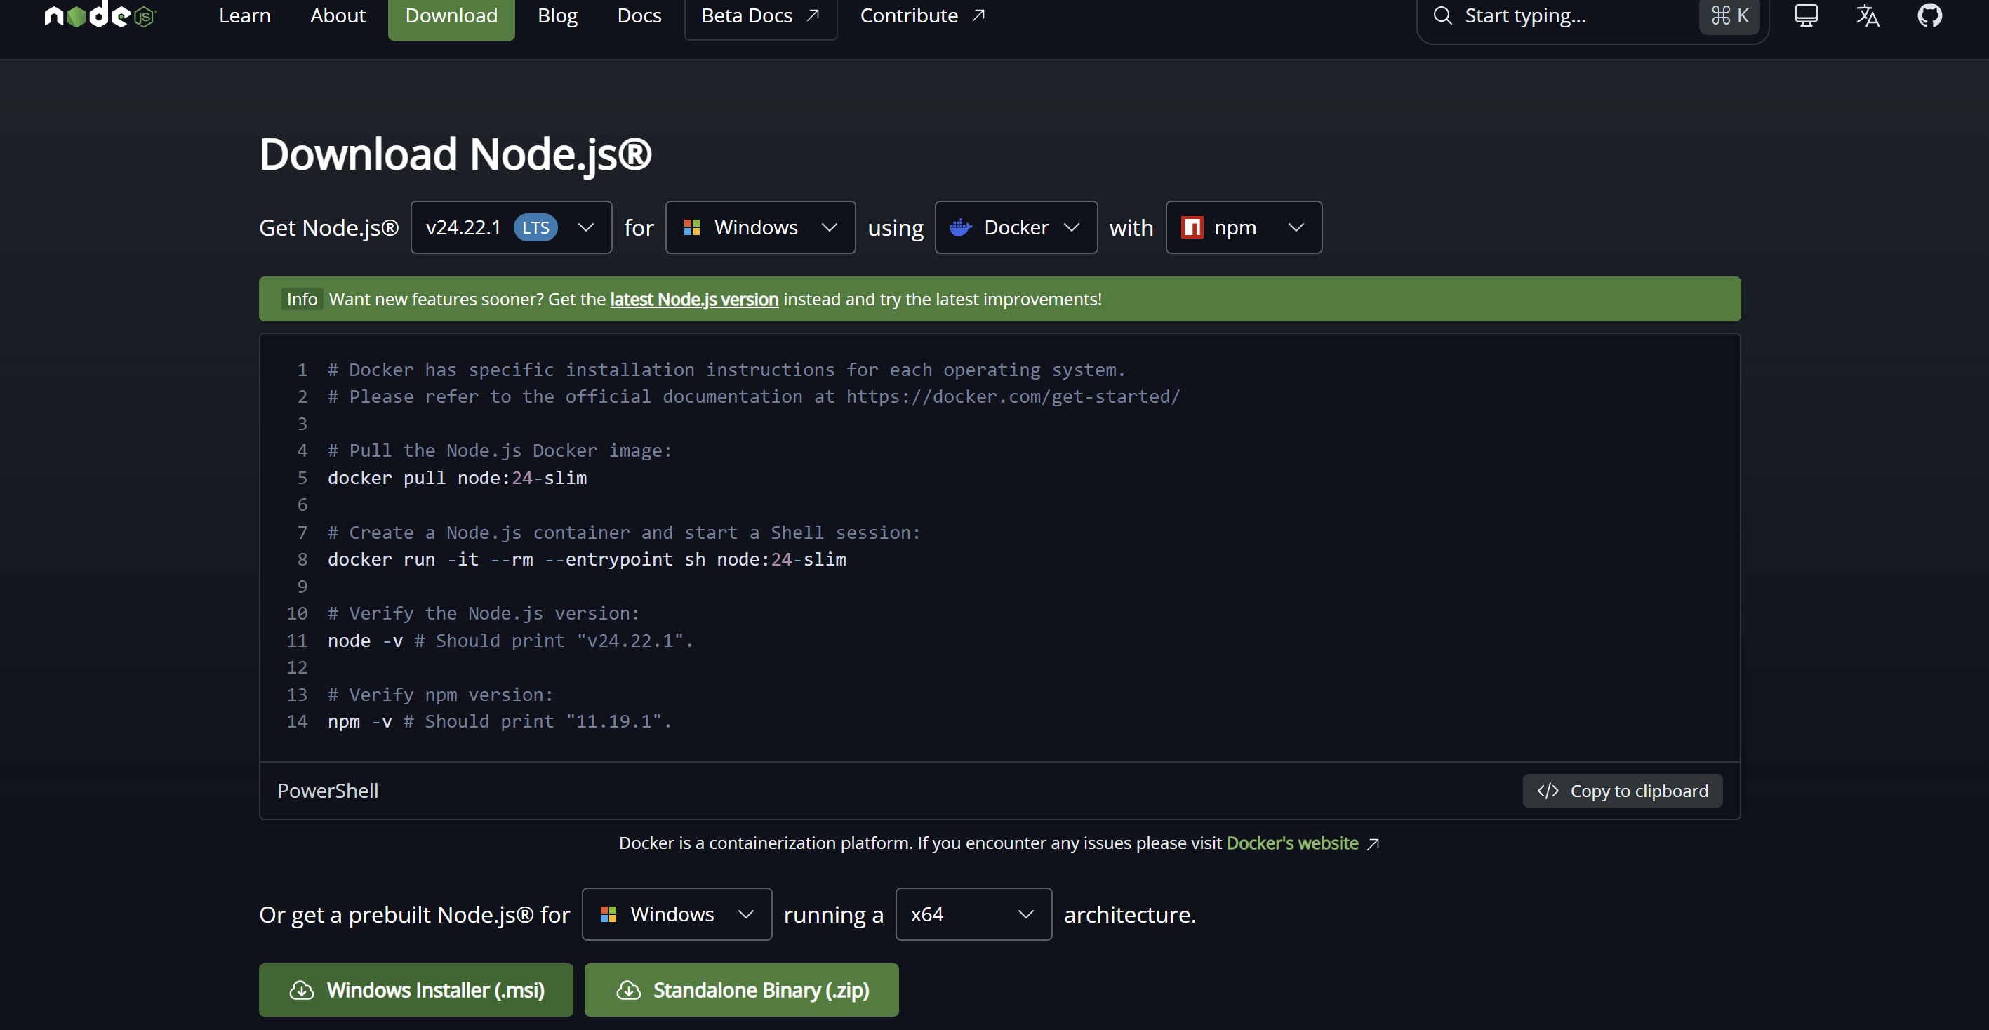

Paso 7. El archivo lo dejaremos en la carpeta de descargas y guardaremos
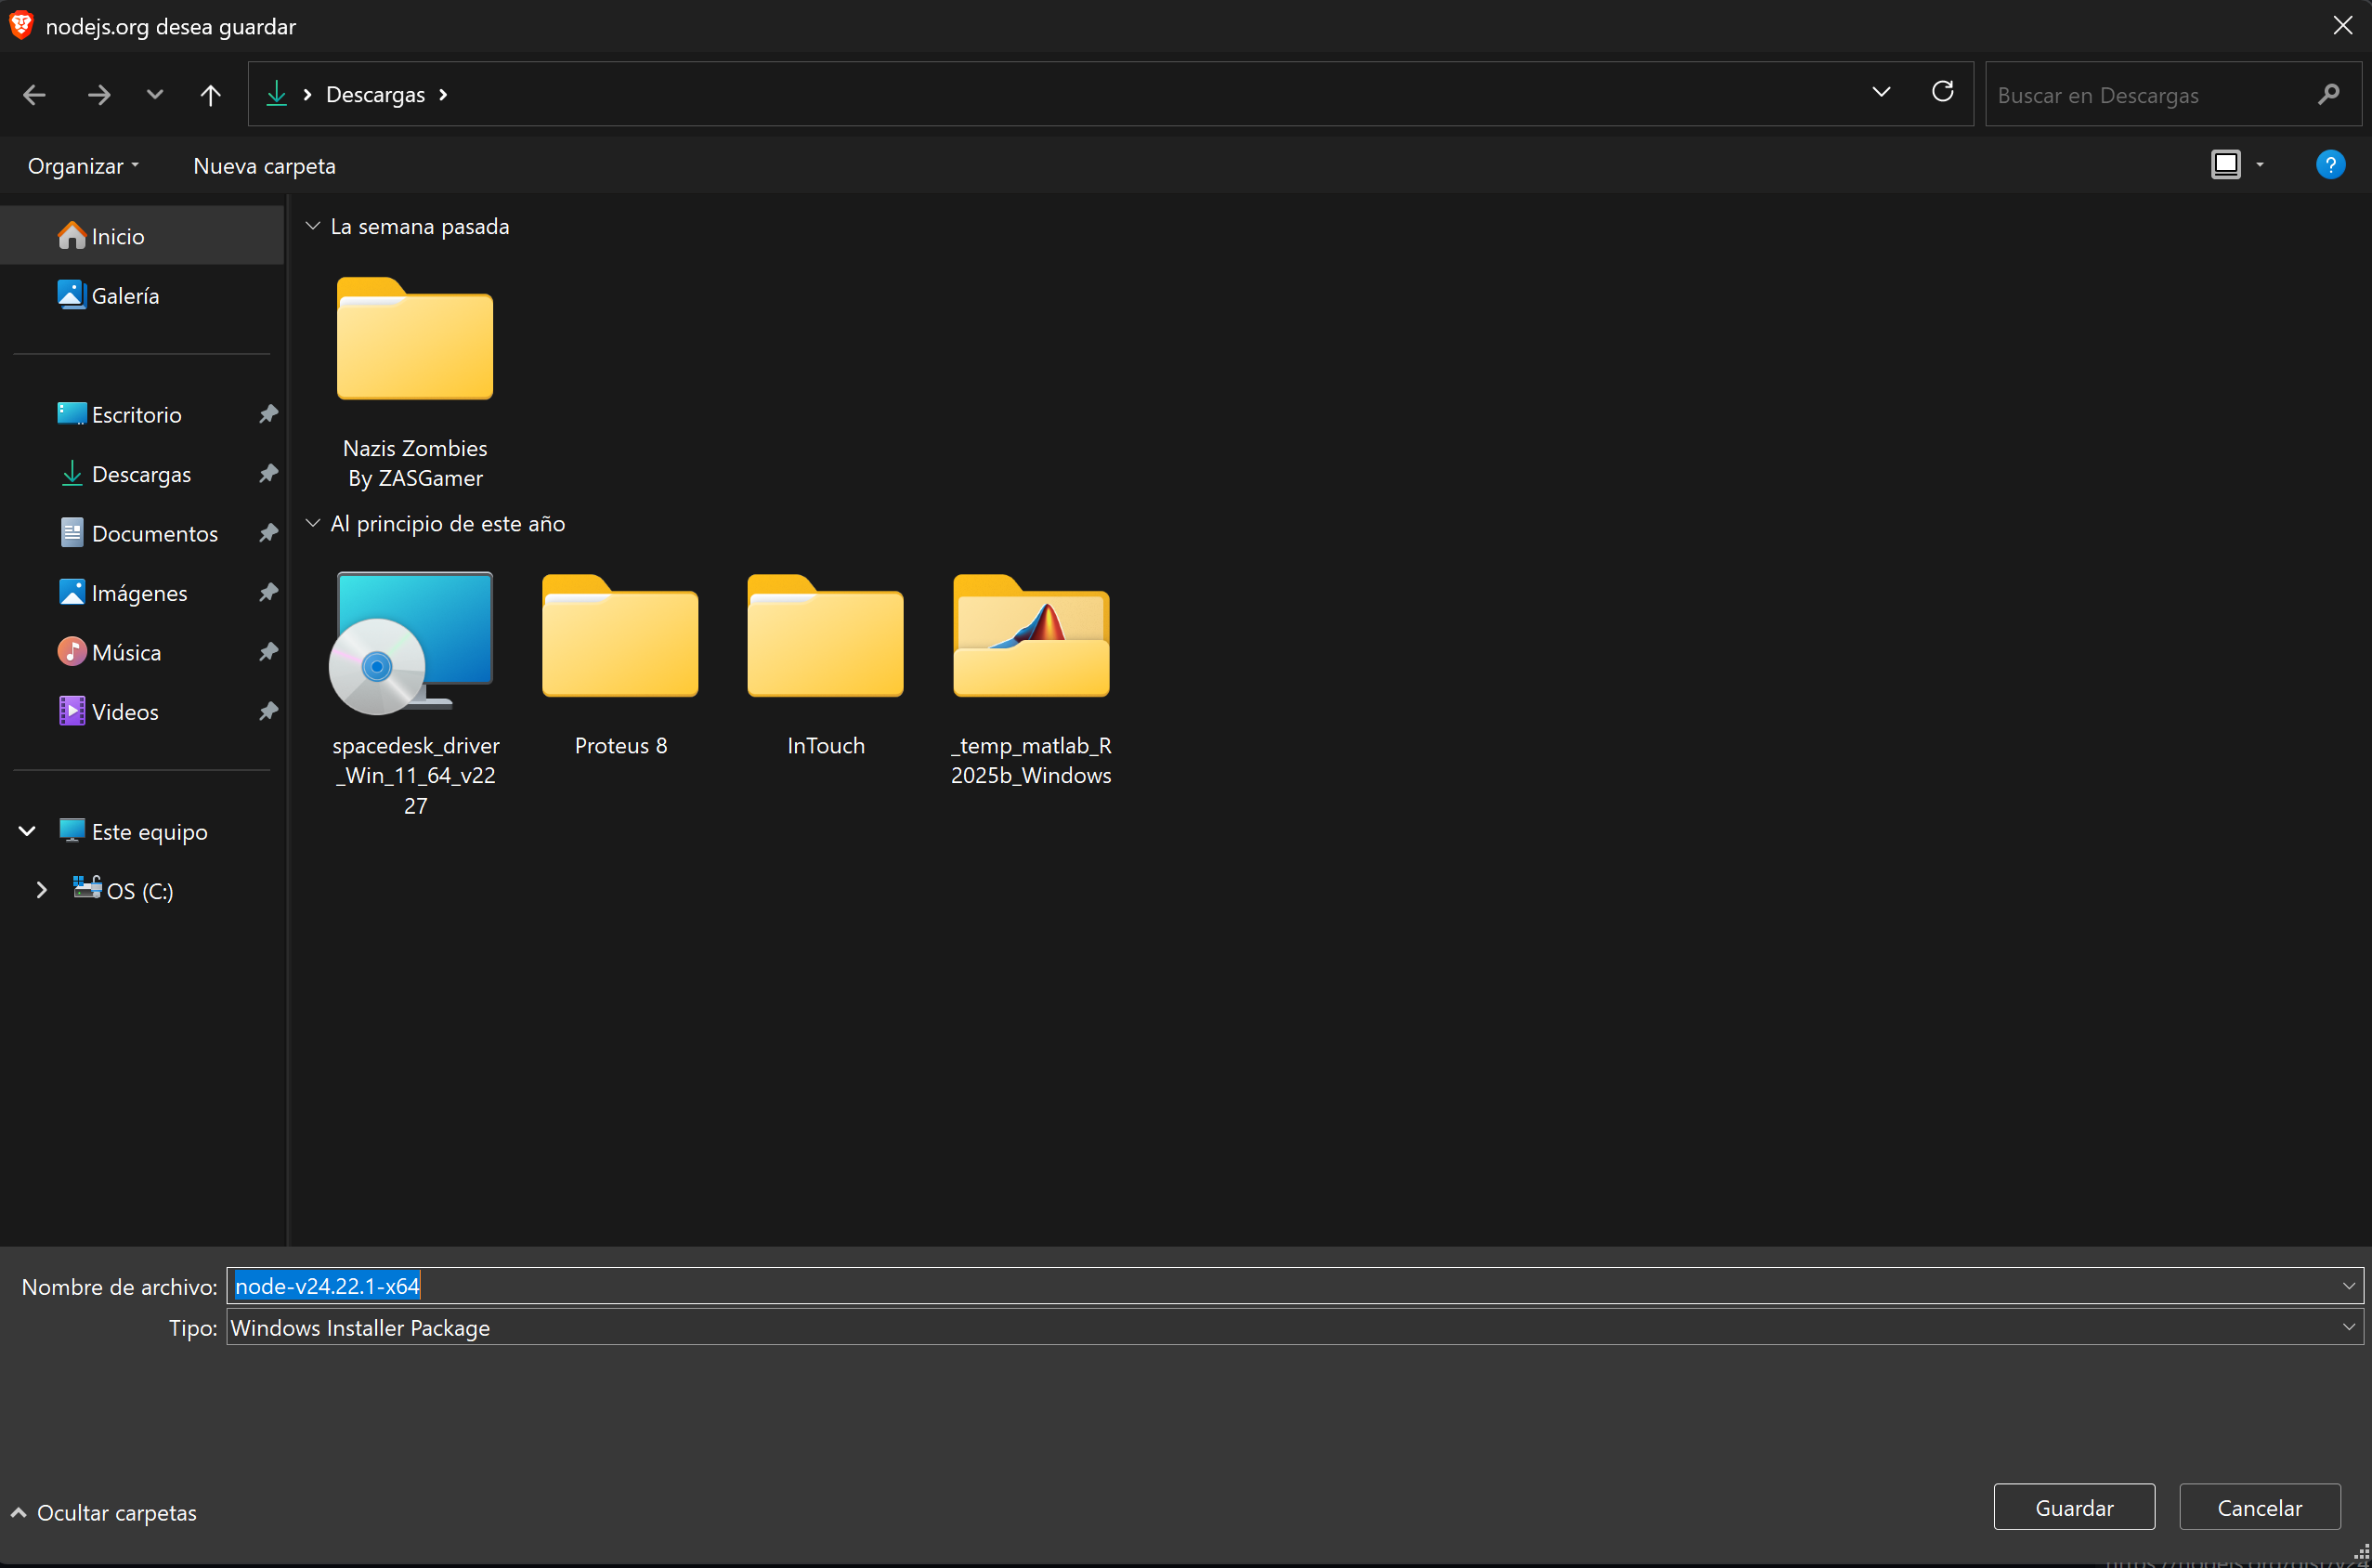

INSTALACIÓN DE NODE-RED
Paso 8. Cuando termine la descarga, abre el archivo. Y te aparecerá la ventana de bienvenida (Welcome) del instalador de Node.js. Da clic en el botón Next para continuar.
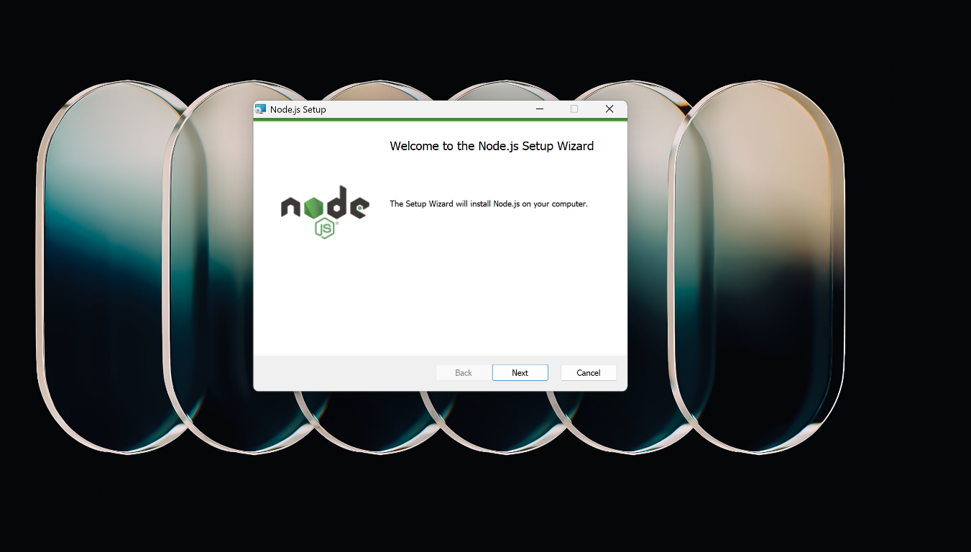

En la siguiente pantalla, lee y acepta los términos de la licencia marcando la casilla I accept the terms in the License Agreement, y luego da clic en Next.
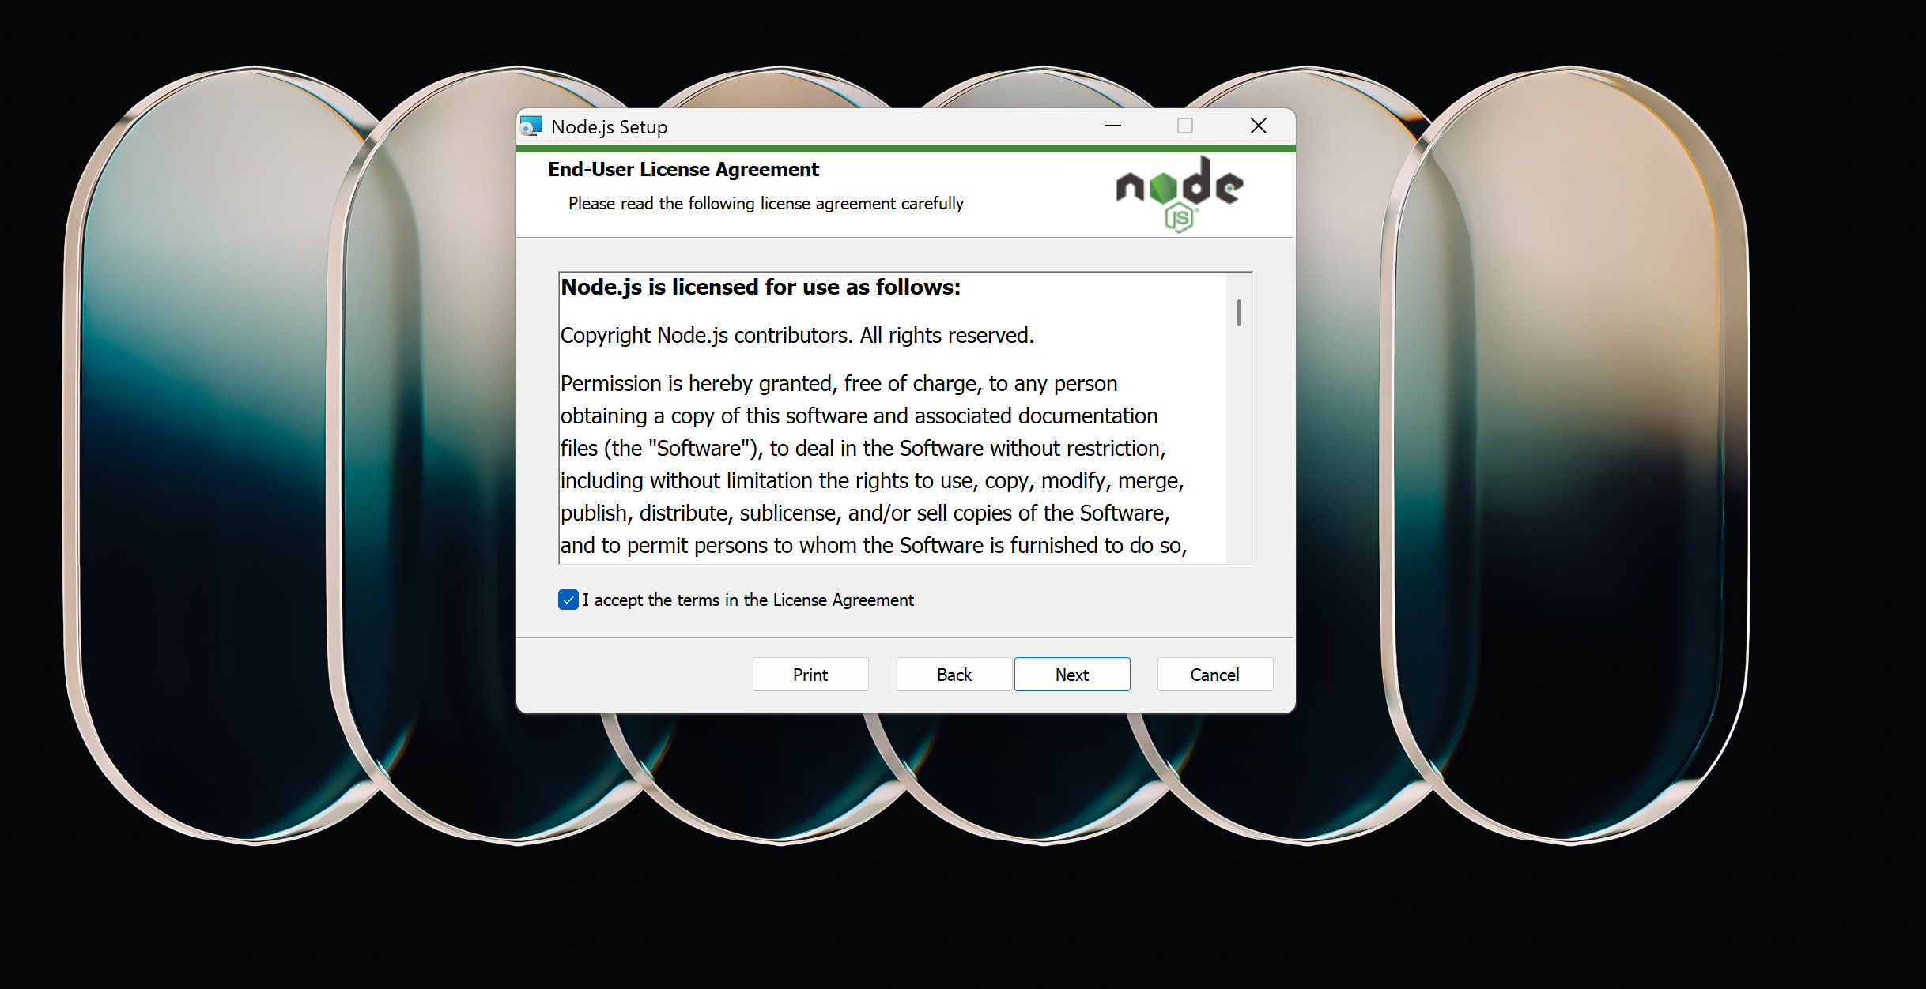

Te pedirá elegir la carpeta de instalación (Destination Folder). Te recomiendo dejar la ruta que viene por defecto y simplemente dar clic en Next.
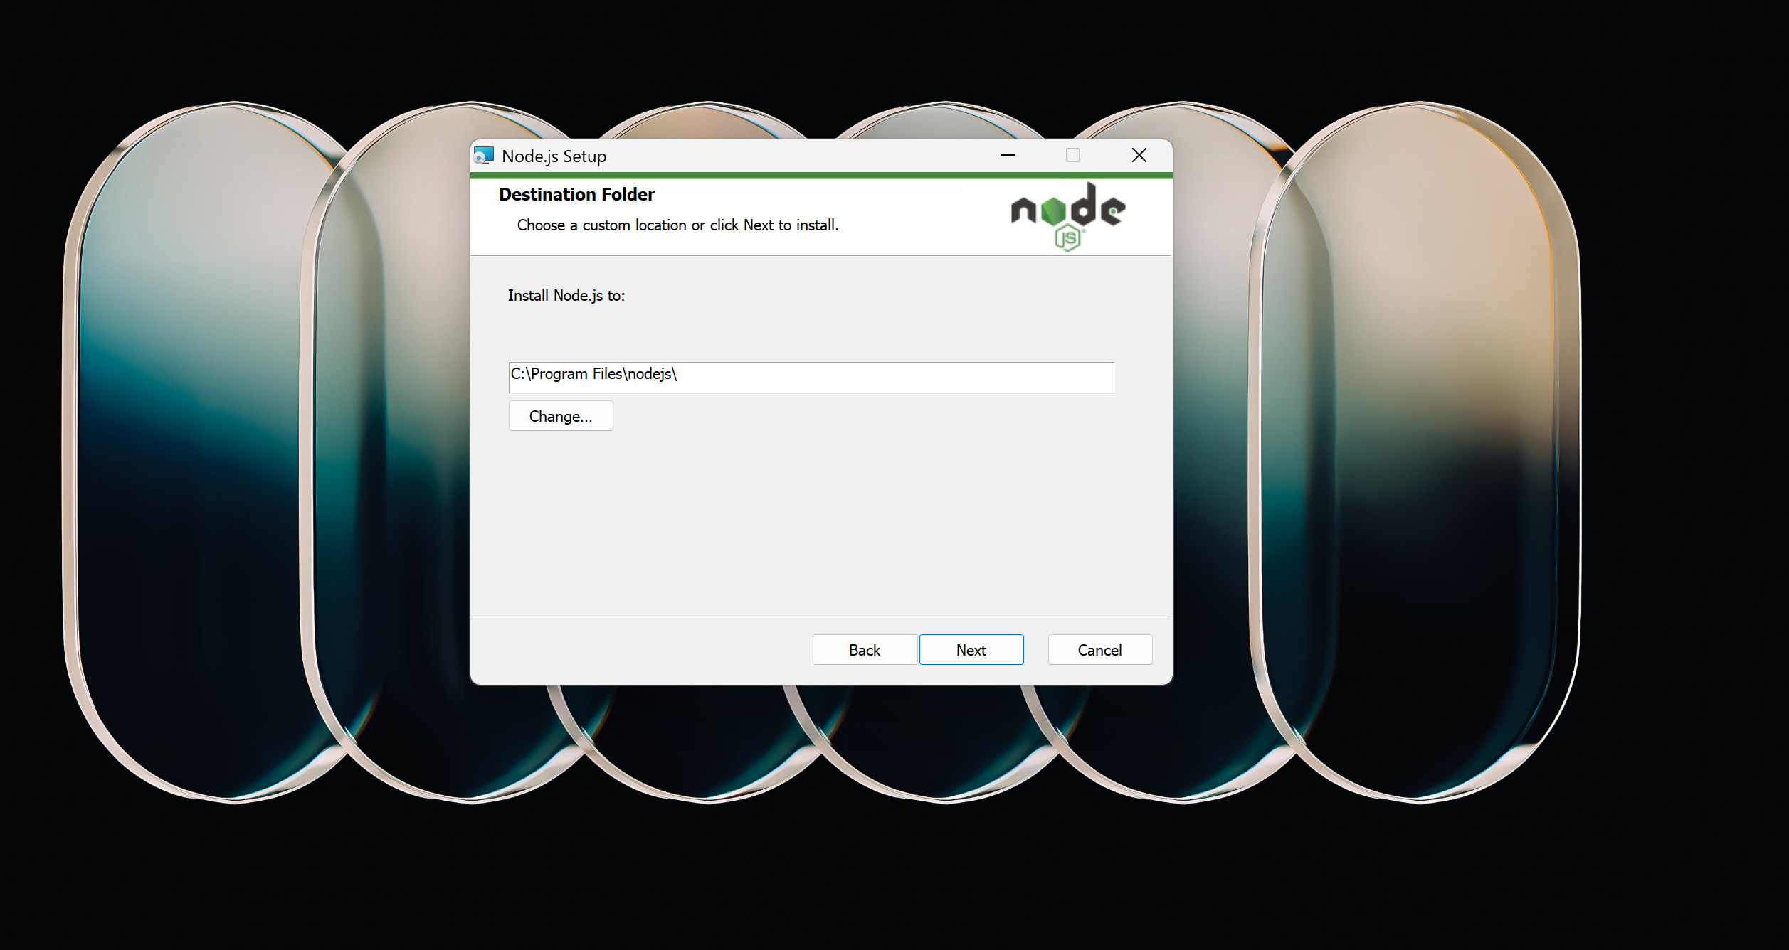

Llegarás a la pantalla de configuración personalizada (Custom Setup). No es necesario cambiar nada aquí, así que solo da clic en Next.
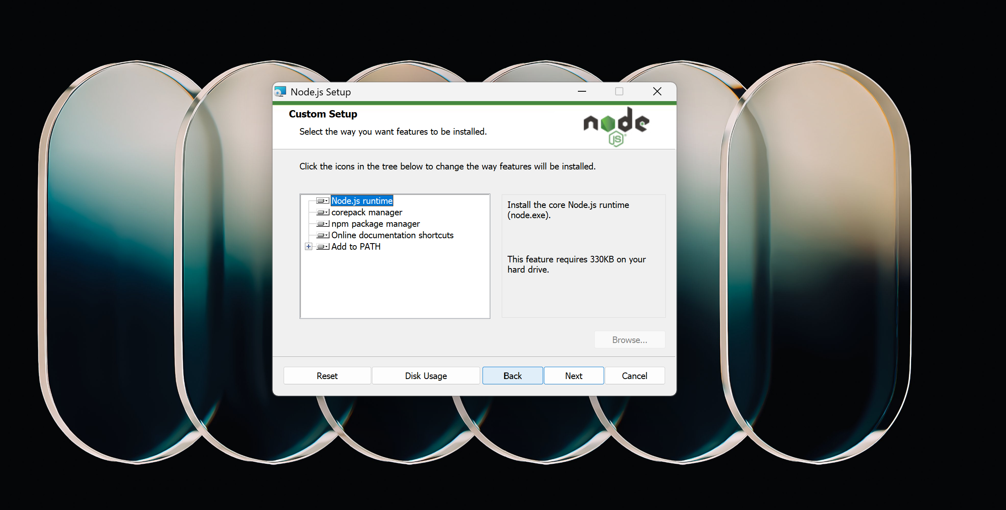

En la ventana de "Tools for Native Modules", es muy recomendable marcar la casilla que dice Automatically install the necessary tools... para que instale complementos útiles automáticamente. Después de marcarla, da clic en Next.
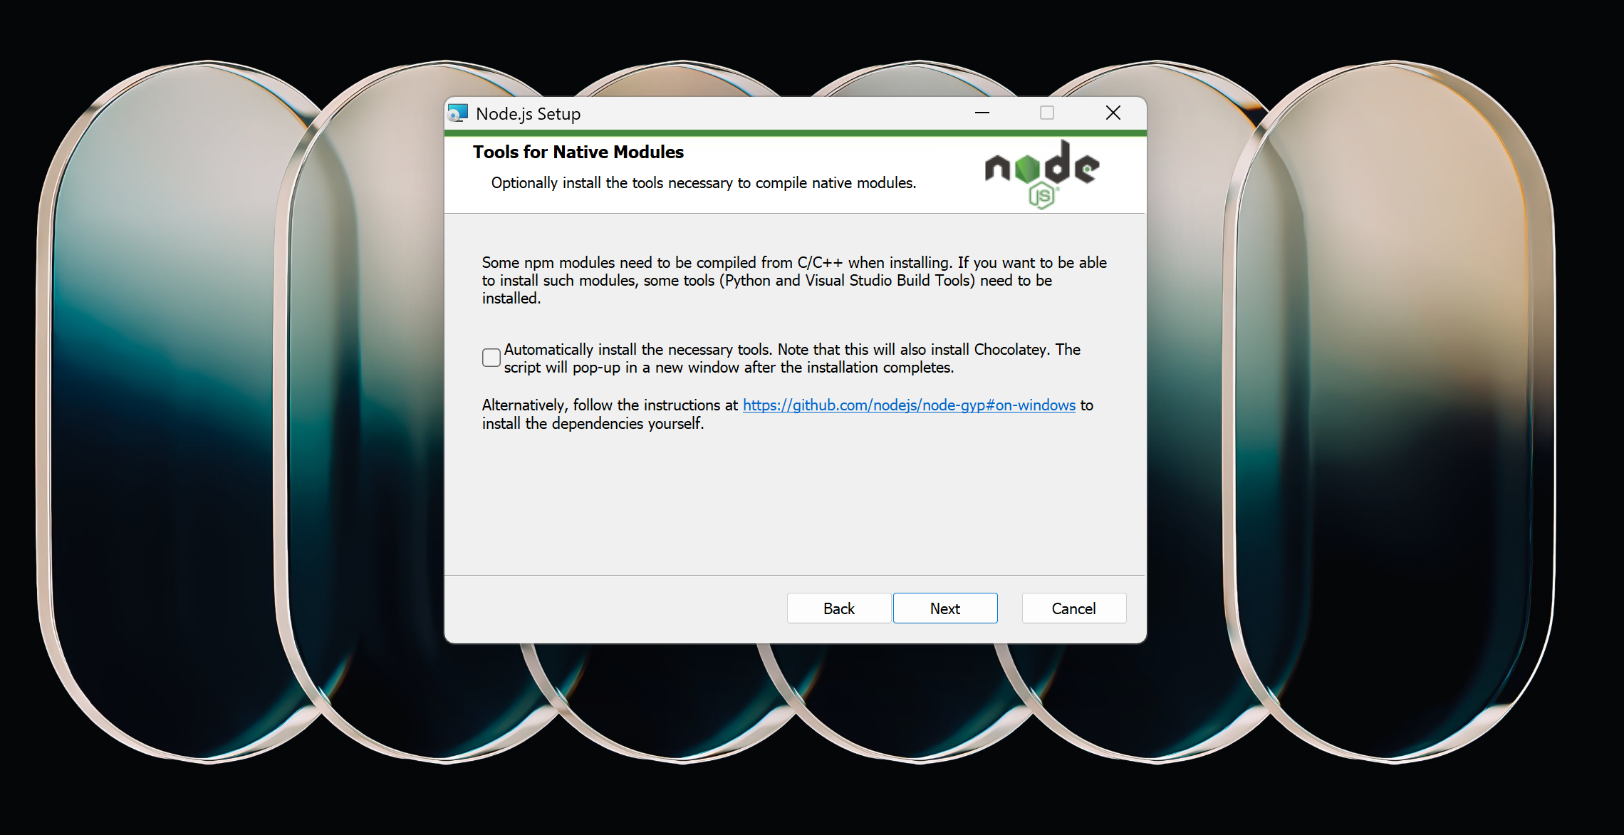
Ahora sí, da clic en el botón Install para que comience la instalación. Si Windows te lanza una ventana preguntando si le das permisos a la aplicación, dile que sí.
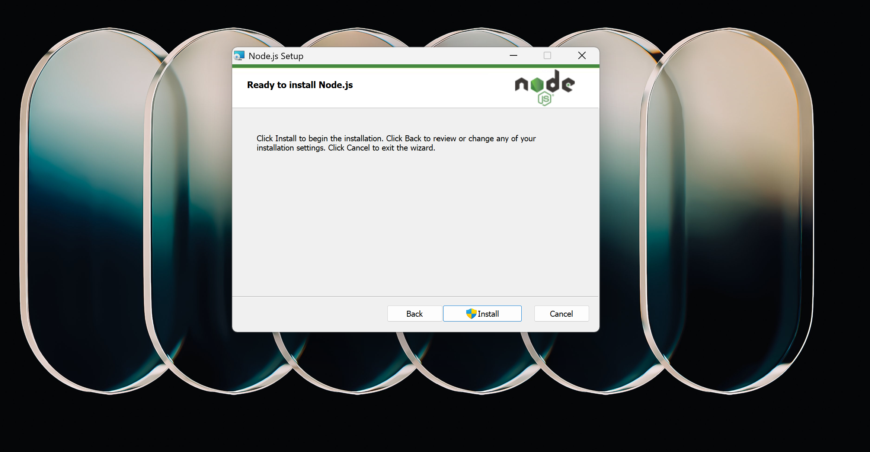

Termina la instalación de Node.js dando clic en Finish.
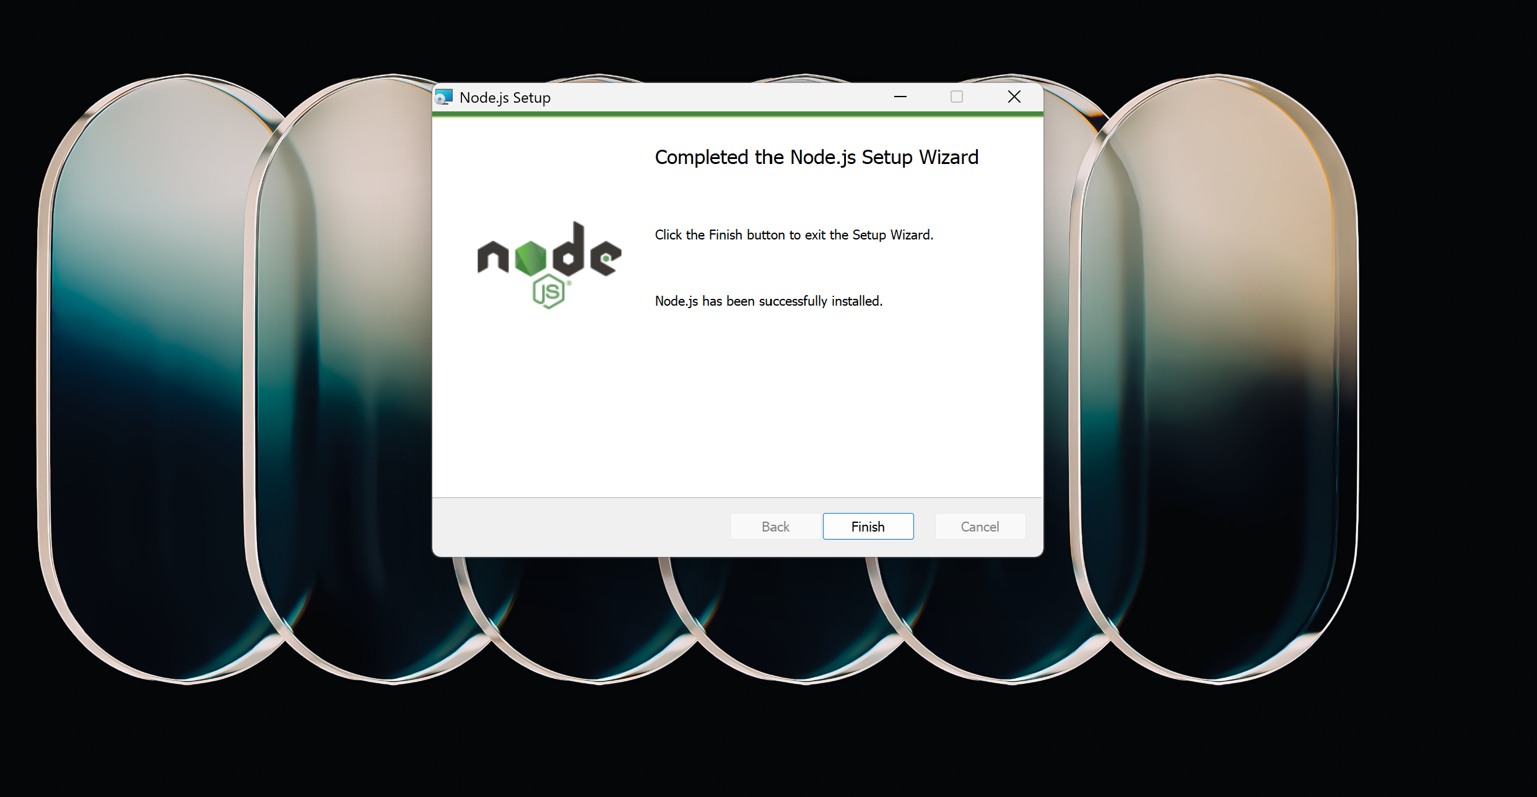.
Nota: Como marcamos la casilla en el paso 8, es probable que se abra una ventana negra automáticamente. Simplemente presiona cualquier tecla para que termine de instalar esas herramientas extra y deja que se cierre sola.

INSTALACIÓN Y EJECUCIÓN DE NODE-RED DESDE LA TERMINAL
Paso 9. Ahora vamos a abrir la terminal de tu computadora. Ve al buscador de Windows, escribe Node.js Command prompt y dale clic
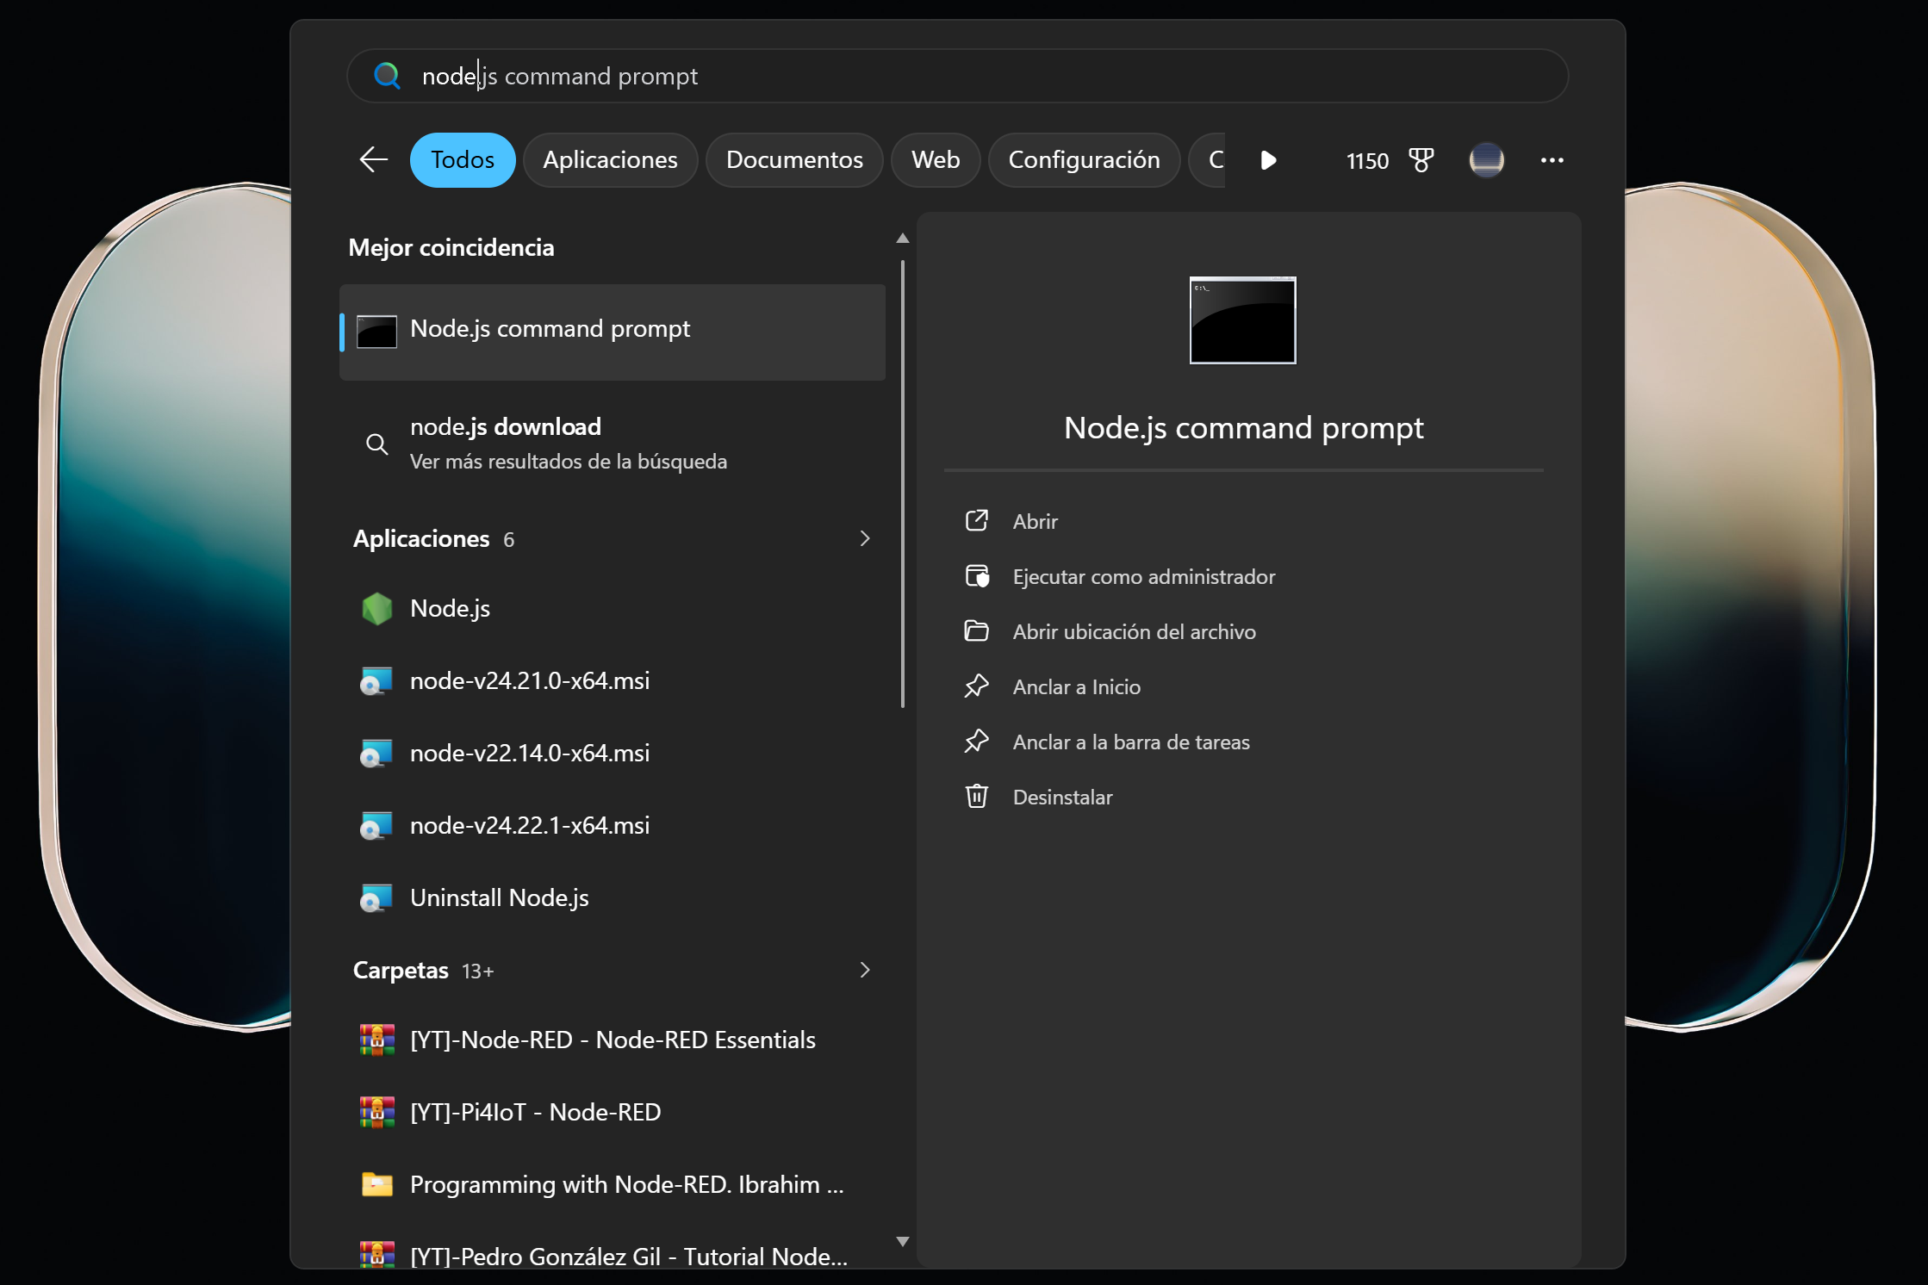

Escribe el siguiente comando para instalar Node-RED en tu equipo y presiona la tecla Enter: npm install -g node-red. Solo espera un par de minutos a que el sistema descargue e instale todos los archivos necesarios.
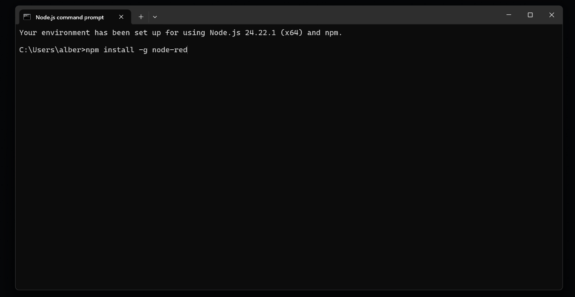

Cuando termine de instalarse, abrimos un nuevo cmd para colocar el siguiente comando start node-red. Presiona Enter. Empezarán a salir varias líneas de texto en la pantalla. Si tu antivirus o el Firewall de Windows te pide permisos, dale al botón de Permitir acceso. Por último, para ver la interfaz gráfica, copia la ruta de tu URL en la barra de direcciones.
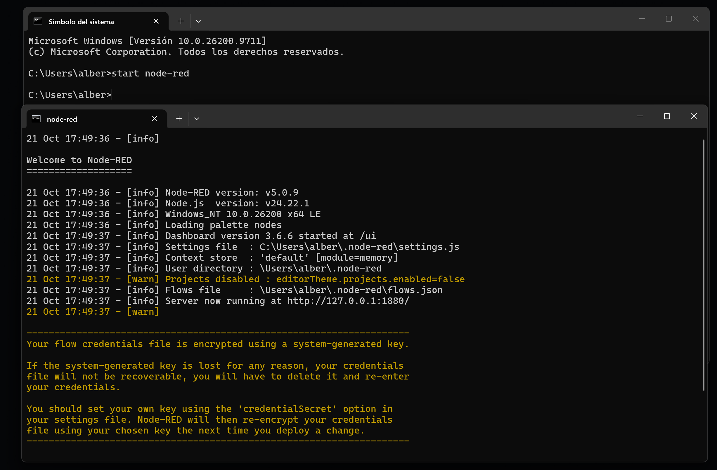
NOTA: Siempre deberá de estar abierto esta pestaña ya que, si no, el servidor nunca funcionara y no se abrirá.

ACCESO A LA INTERFAZ Y PRUEBA DE CONEXIÓN
Paso 10. Ahora dirígete a tu navegador de preferencia para poder colocar la URL en el buscador y poder ingresar a Node-Red
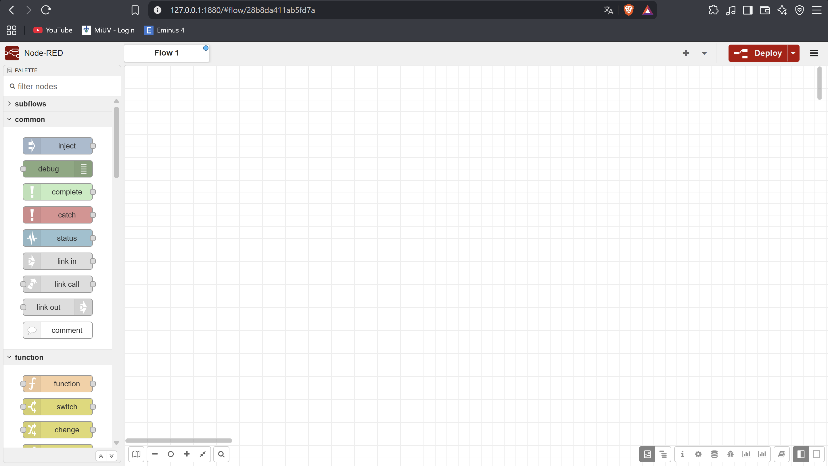
Paso 11. Para confirmar que Node-RED funciona y puede ejecutar tareas correctamente, vamos a hacer una prueba rápida. Arrastra un nodo inject y un nodo debug desde el menú izquierdo hacia tu área de trabajo central y conéctalos entre sí dibujando un cable virtual. Después, haz doble clic sobre el nodo inject. En sus propiedades, despliega el menú de opciones para dejarlo en tipo string (texto), y en el recuadro en blanco escribe el mensaje "Prueba de conexión exitosa".
Da clic en el botón rojo Done para guardar y luego presiona el botón rojo Deploy que está en la esquina superior derecha para activar tu flujo.
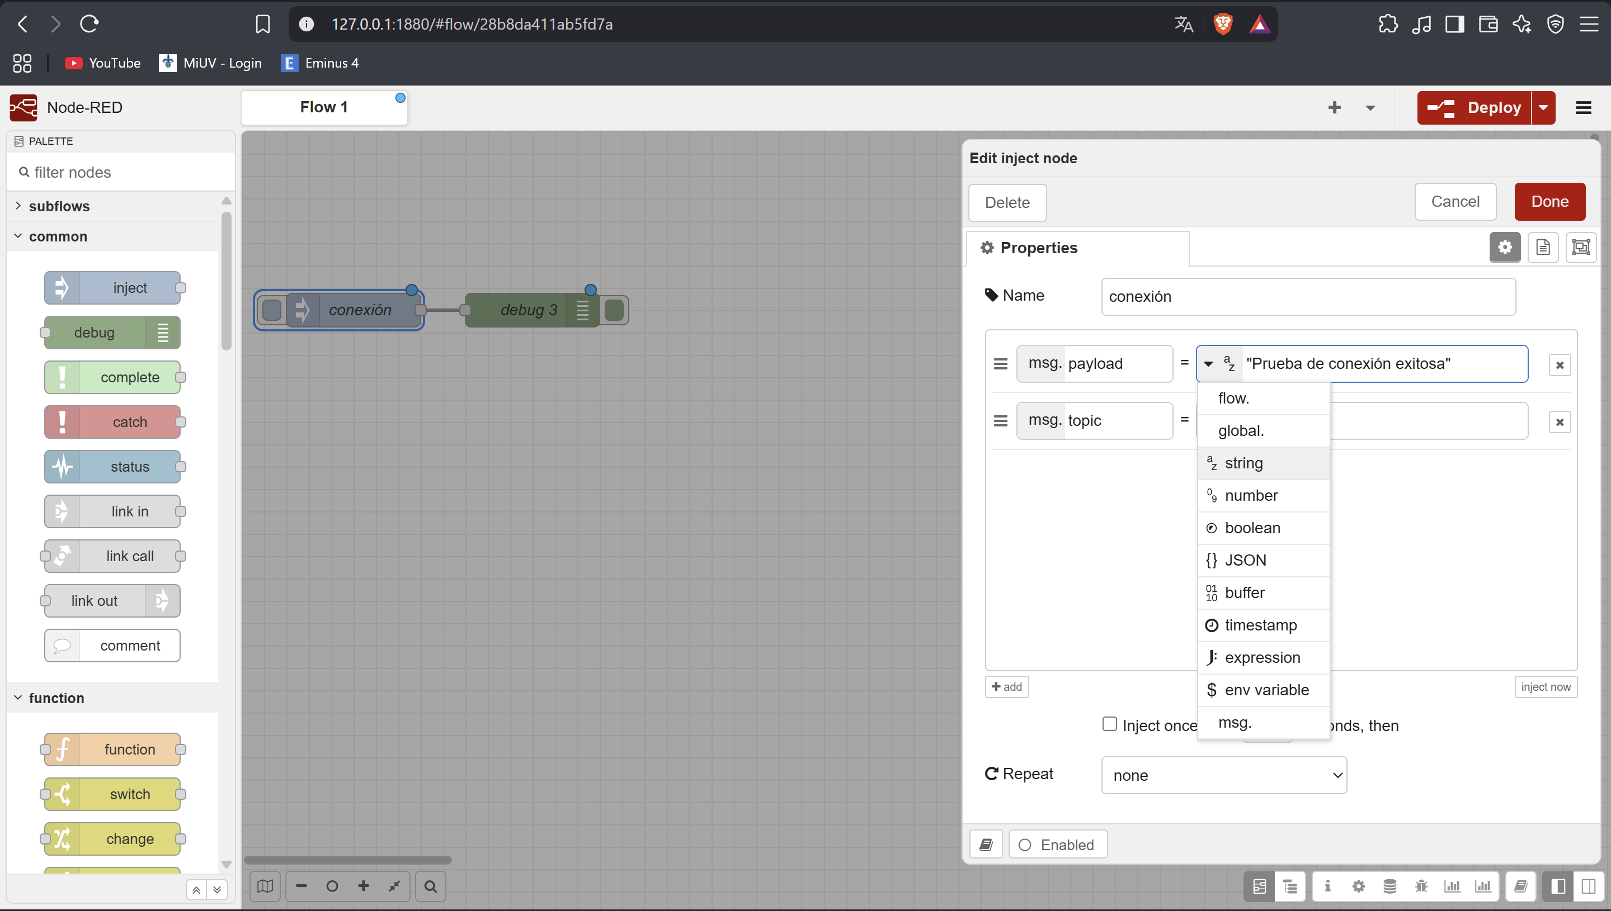
Paso 12. Abre el apartado de Debug messages dando clic en el ícono de bicho (o insecto) que se encuentra en la parte superior derecha de tu pantalla. Luego, da clic en el cuadrito azul del nodo inject (el que está en tu área de trabajo) para mandar la señal. Verás que tu mensaje "Prueba de conexión exitosa" se refleja inmediatamente en la pestaña derecha. 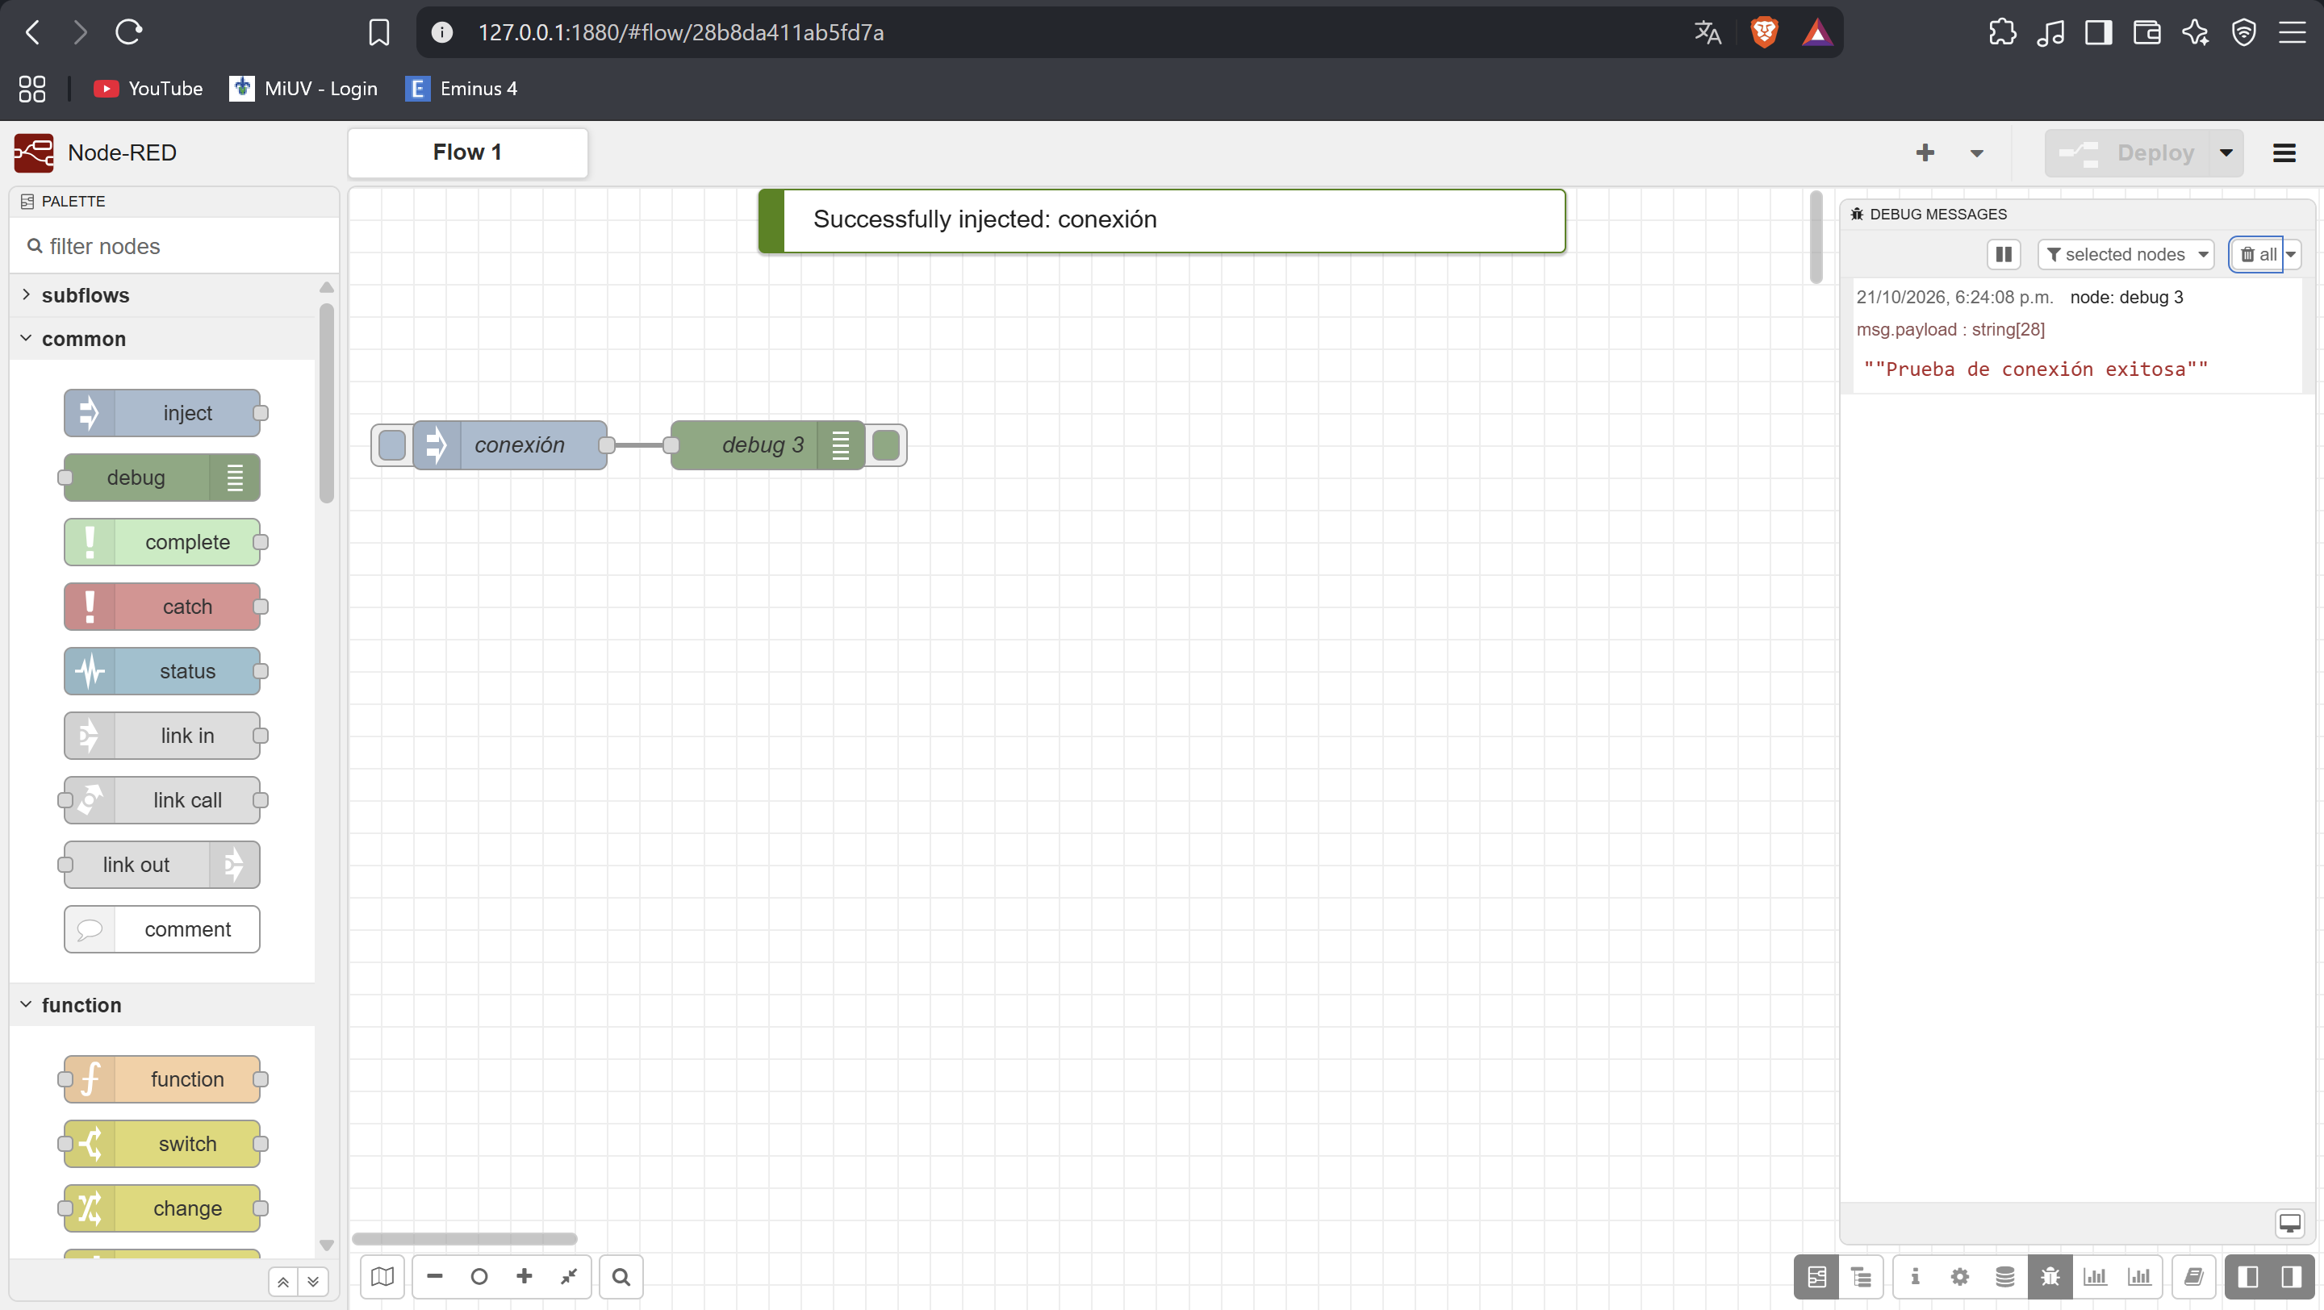

SOLUCIÓN DE PROBLEMAS FRECUENTES
1. Al escribir el comando de arranque, la terminal dice que "no se reconoce como un comando interno o externo"
- ¿Por qué pasa? Suele ocurrir si Node.js no se instaló correctamente o si hubo un error al instalar Node-RED.
- Solución: Primero, reinicia tu computadora por si Windows necesita actualizar sus rutas internas. Si el problema persiste, abre el Símbolo del sistema, escribe el comando npm install -g node-red y presiona Enter. Asegúrate de incluir el -g, ya que eso permite que el comando funcione en toda tu computadora.
2. Pongo la dirección en el navegador, pero me dice "No se puede acceder a este sitio" o se queda cargando
- ¿Por qué pasa? Lo más seguro es que cerraste por accidente la ventana negra del Símbolo del sistema. ¡Recuerda que esa ventana es el motor! Si la cierras, el servidor se apaga.
- Solución: Abre de nuevo el Símbolo del sistema, escribe start node-red, presiona Enter y deja la ventana minimizada. Regresa a tu navegador y vuelve a cargar la página
3. Salen muchas letras rojas con la palabra "Error" al intentar instalar Node-RED
- ¿Por qué pasa? A veces Windows se pone estricto y bloquea la instalación por falta de permisos.
- Solución: Cierra la terminal. Ve al buscador de Windows, busca el Símbolo del sistema, pero esta vez dale clic derecho y selecciona Ejecutar como administrador. Una vez abierta la ventana con permisos especiales, vuelve a escribir el comando npm install -g --unsafe-perm node-red y presiona Enter.
4. La terminal arroja un error que dice "Port in use" (Puerto ocupado)
- ¿Por qué pasa? Significa que ya tienes Node-RED funcionando en otra ventana escondida y el sistema no te deja abrirlo dos veces al mismo tiempo por el puerto 1880.
- Solución: Cierra absolutamente todas las ventanas del Símbolo del sistema que tengas abiertas. Después, abre solo una, escribe node-red y presiona Enter.

CONFIGURACIÓN DEL ENTORNO DE DESARROLLO (VISUAL STUDIO CODE Y PLATFORMIO)

DESCARGA E INSTALACIÓN
Paso 1. Ingresa a tu navegador web y ve a la página oficial de Visual Studio Code escribiendo la siguiente dirección https://code.visualstudio.com/
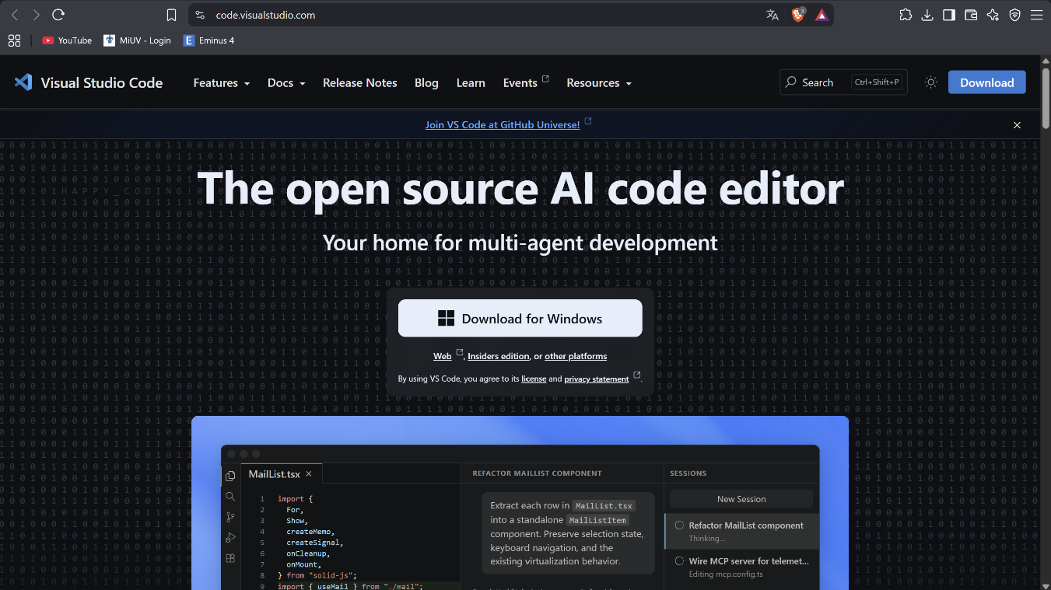

Paso 2. Da clic en el botón que dice Download for Windows para descargar el instalador. Una vez descargado, abre el archivo, acepta los términos de licencia y da clic en Siguiente (o Next) en todas las ventanas dejando las opciones por defecto, hasta llegar al botón Instalar.
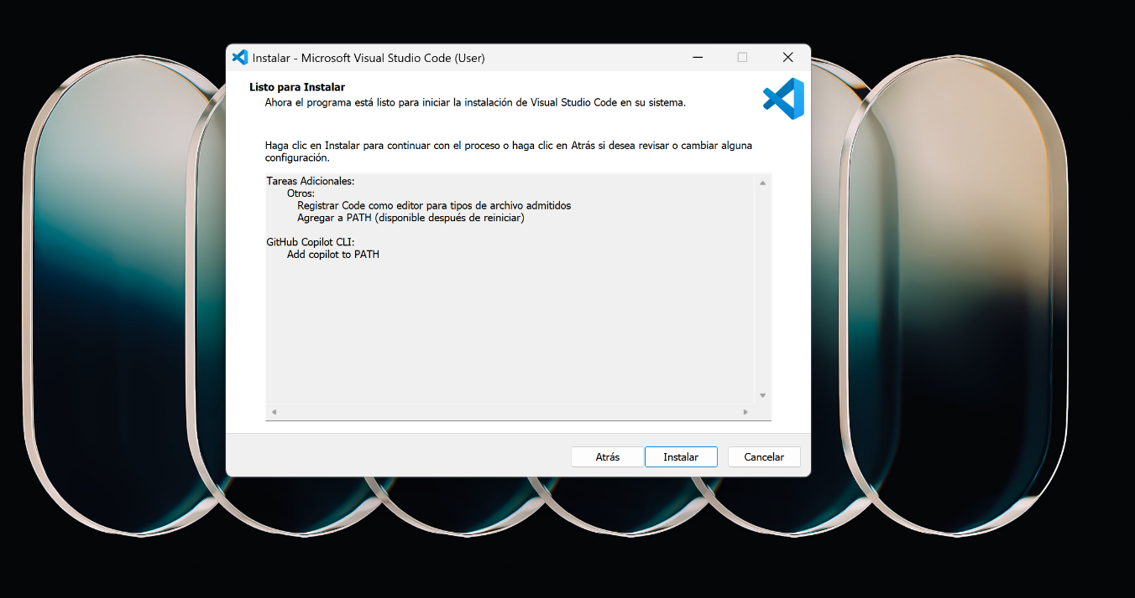
Paso 3. Cuando termine la instalación, asegúrate de tener marcada la casilla para ejecutar el programa y da clic en Finalizar. Se abrirá la ventana principal de Visual Studio Code.

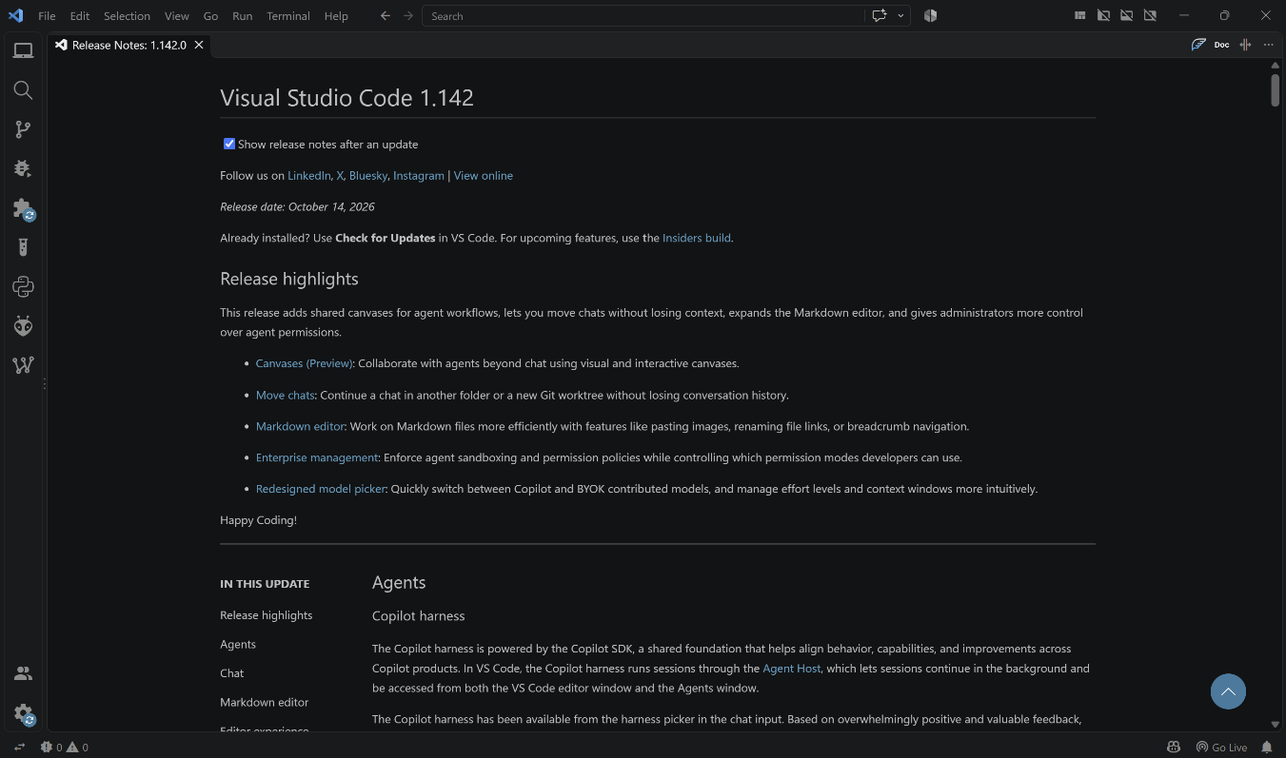
BÚSQUEDA E INSTALACIÓN DE LA EXTENSIÓN PLATFORMIO
Paso 4. Ahora vamos a instalar la herramienta clave para compilar el código hacia el microcontrolador. En el menú lateral izquierdo de Visual Studio Code, busca y da clic en el ícono de Extensiones.
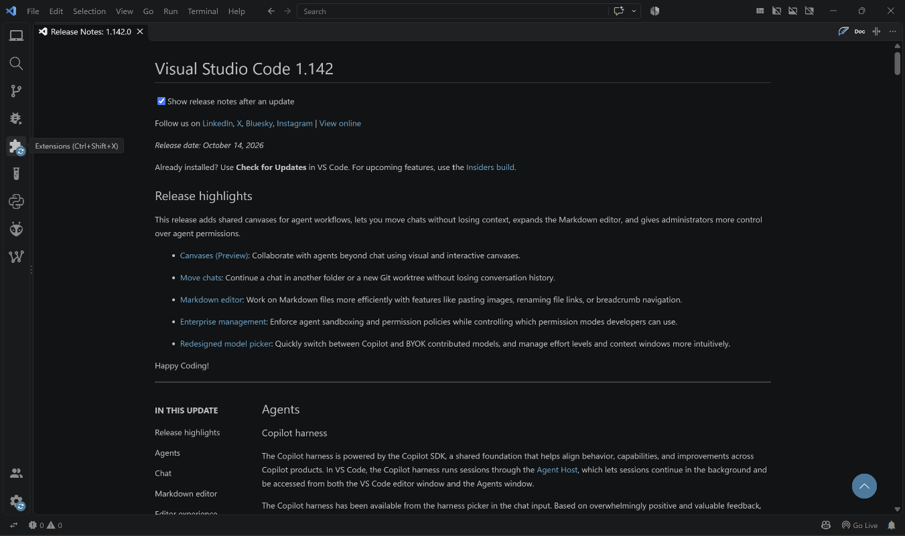

Paso 5. En la barra de búsqueda superior escribe PlatformIO IDE. Da clic en el primer resultado que aparezca (el que tiene un ícono con forma de cabeza de alíen) y luego presiona el botón azul Install.
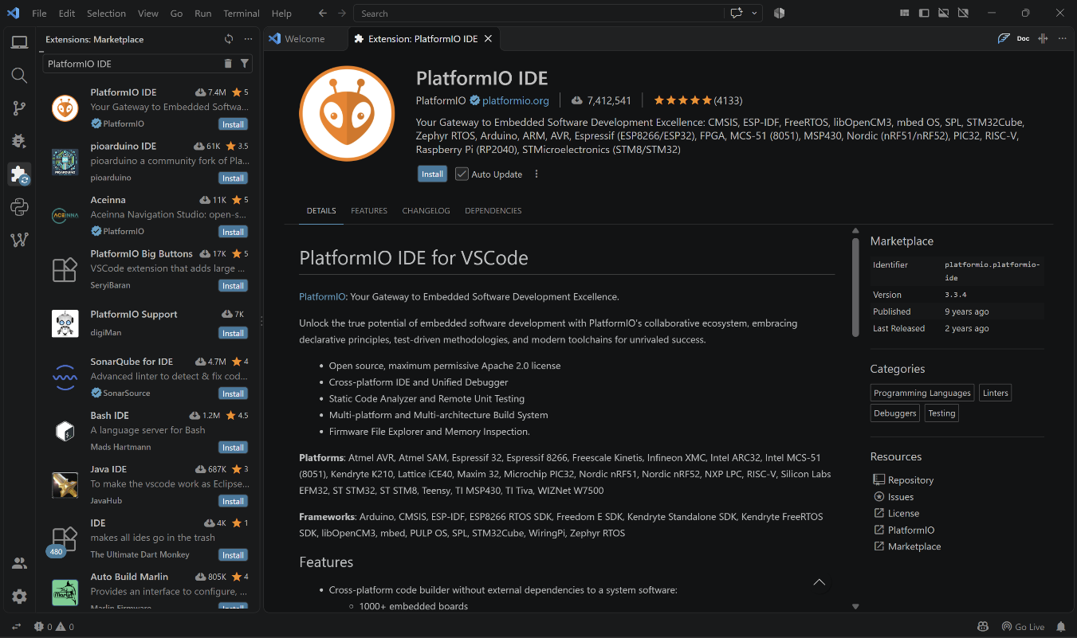

Paso 6. Una vez que se instale el programa, notarás que ahora aparece el ícono del alíen de PlatformIO en la barra lateral izquierda (en dado caso que no aparezca, cierre el programa y vuelva abrirlo). Da clic sobre él y luego selecciona la opción Open debajo de "PIO Home" para abrir la pantalla principal de la herramienta.
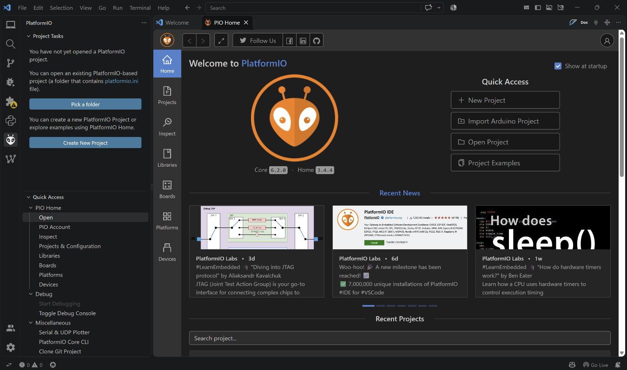

CREACIÓN Y CONFIGURACIÓN DE UN NUEVO PROYECTO
Paso 7. Para dejar todo configurado y crear la estructura base (/lib, platformio.ini, etc.), da clic en el botón New Project.
- En la casilla "Name", ponle un nombre a tu proyecto (por ejemplo, Practica1_Rele).
- En la casilla "Board", busca y selecciona el modelo exacto de tu placa (usualmente DOIT ESP32 DEVKIT V1).
- Asegúrate de que en "Framework" diga Arduino.
- En la casilla “Location” puede elegir entre guardado automático y seleccionar el lugar de donde guardar el proyecto.
- Finalmente, da clic en Finish.

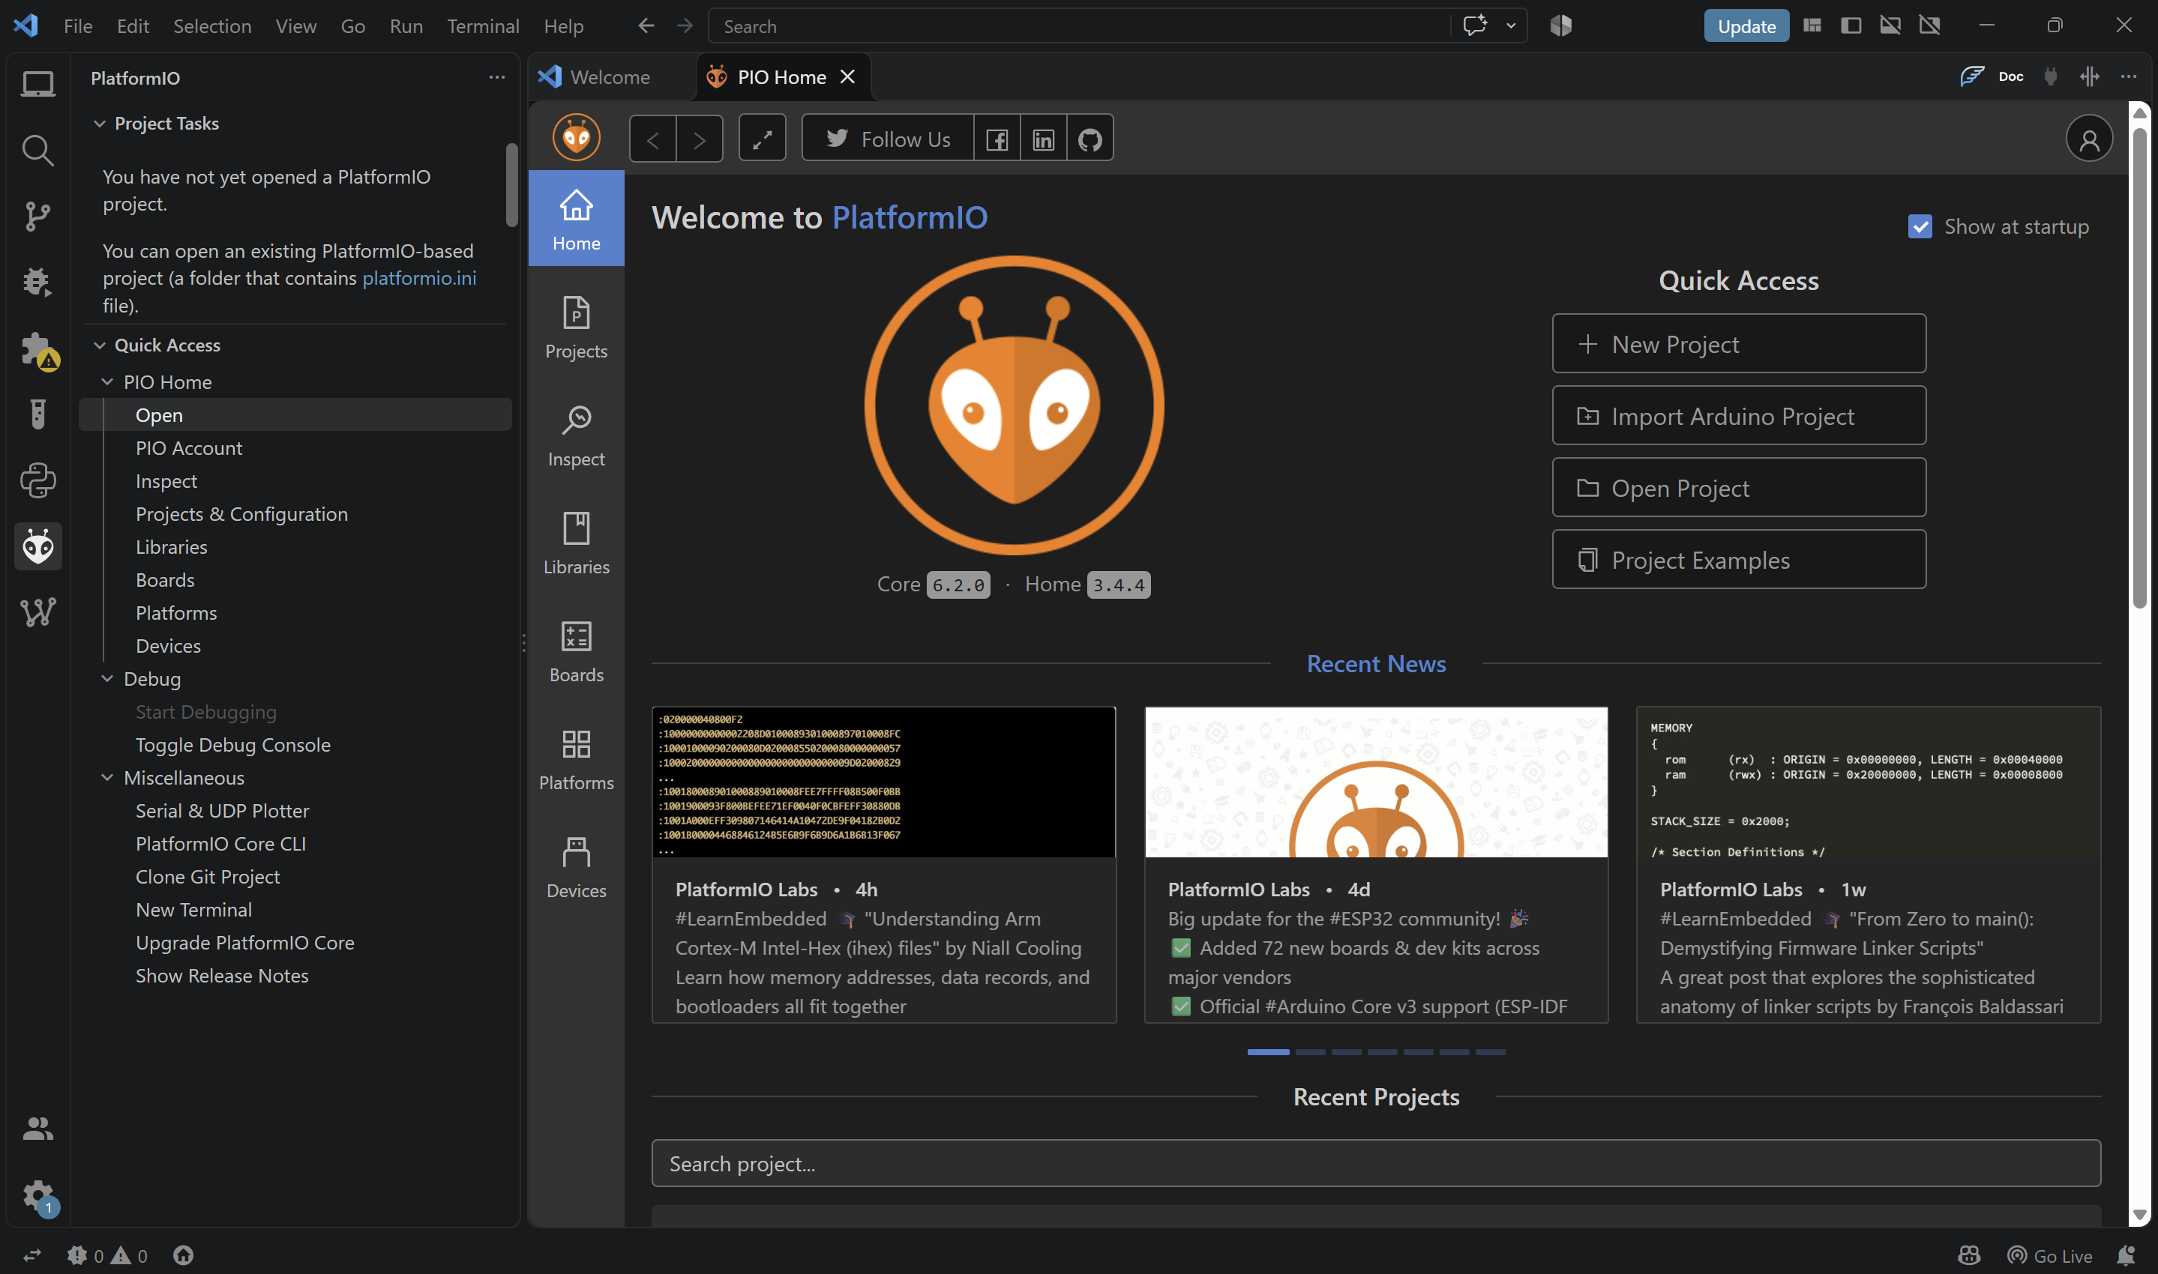

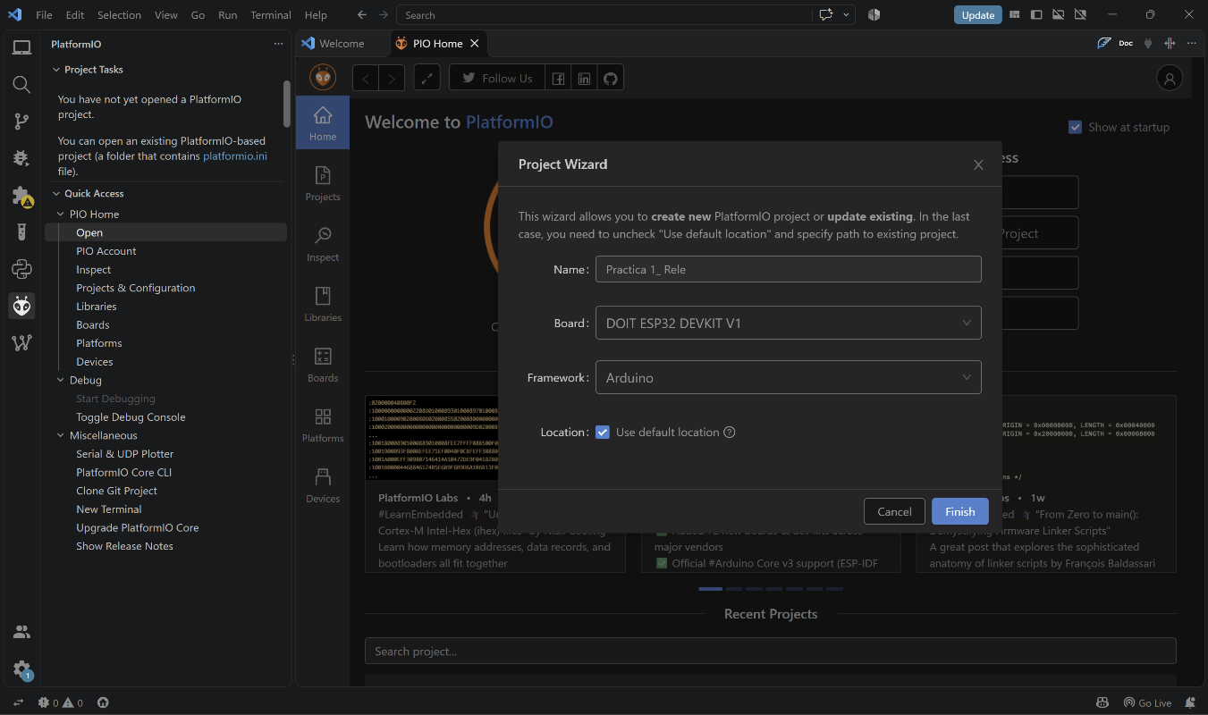

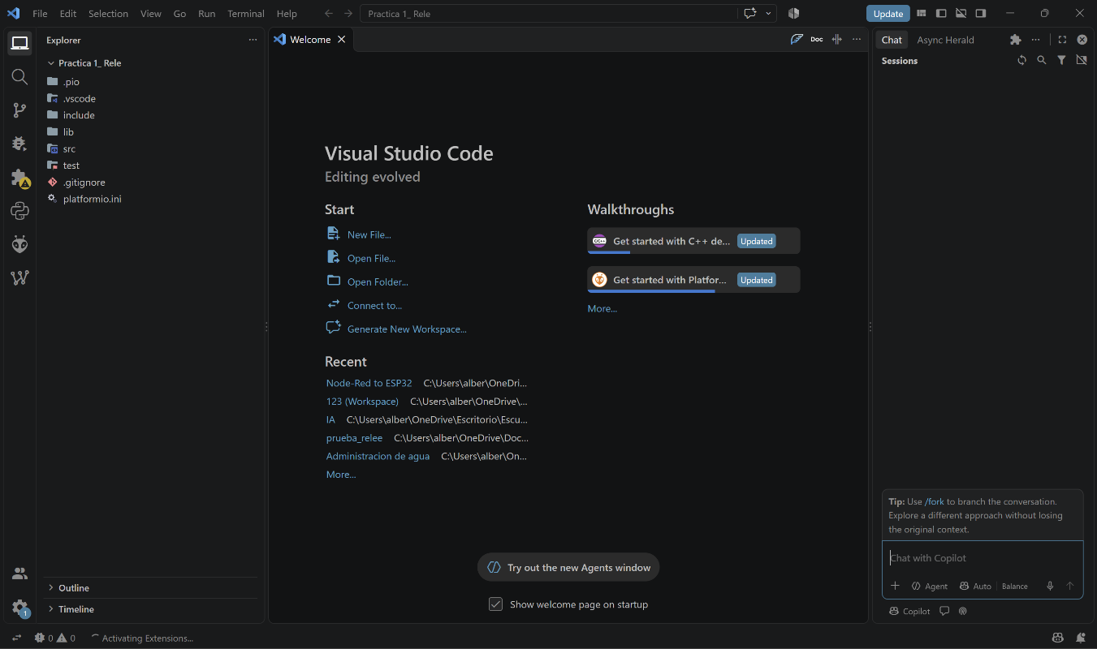

Nota: La primera vez que creas un proyecto, el sistema descargará automáticamente el núcleo del ESP32 y las librerías base para C++. Esto puede tardar varios minutos dependiendo de tu conexión. Una vez finalizado, tendrás tu entorno de trabajo 100% listo para escribir código.

